MEMORIA ESCRITA DEL PROYECTO

CFGS Desarrollo de Aplicaciones Web


GestReclama

Autor: María Luz Muñoz Hiniesta
Tutor: Tamara González Gómez
Fecha de entrega: xx/04/2026 Convocatoria: 2S 2526 Documentos del proyecto: Enlace a carpeta Drive
Índice de contenidos
1 Introducción 3
2 Estado del Arte 6
3 Metodología usada 10
4 Tecnologías y herramientas utilizadas en el proyecto 13
5 Planificación, Diagnóstico y Contexto Laboral 16
6 Análisis del proyecto 19
6.1 Requisitos funcionales (RF) 19
6.2 Requisitos no funcionales (RNF) 21
6.3 Actores del sistema 22
6.4 Casos de uso (CU) 23
6.5 Diagrama Entidad-Relación (ER) y diagrama de clases 31
7 Diseño del proyecto 36
7.1 Arquitectura general de la aplicación 36
7.2 Estructura del proyecto 37
7.3 Flujo de navegación y diseño de interfaz de la aplicación 37
7.4 Diseño funcional de los módulos y lógica del sistema 45
7.5 Diseño técnico del sistema 48
7.6 Consideraciones de validación y seguridad 50
7.7 Ajustes realizados durante el diseño 51
8 Despliegue y pruebas 53
8.1 Entorno de desarrollo y ejecución 53
8.2 Despliegue de la aplicación 53
8.3 Pruebas funcionales (caja negra) 54
8.4 Resultados de las pruebas 57
8.5 Incidencias y mejoras detectadas 59
9 Conclusiones (1-2 páginas) 64
10 Vías futuras (1-2 páginas) 65
11 Bibliografía/Webgrafía (1-2 páginas) 66
12 Anexos 67
12.1 Manual de instalación 67
12.2 Manual de Usuario 67
12.3 Casos de uso secundarios o de consulta 67
12.4 Evidencias funcionales del sistema 72

Introducción
Todas las empresas, organismos y entidades, tanto públicas como privadas, disponen de mecanismos mediante los cuales los usuarios pueden presentar sugerencias, agradecimientos o reclamaciones dirigidas a la organización correspondiente.
En la práctica, estos canales se utilizan principalmente para la gestión de reclamaciones, siendo menos frecuente su uso para sugerencias o valoraciones positivas. Estas reclamaciones suelen estar relacionadas con incidencias en los servicios o productos ofrecidos, lo que exige una gestión adecuada por parte de la empresa.
En muchos casos, especialmente en organizaciones con múltiples franquicias o sedes, la gestión de reclamaciones se realiza de forma descentralizada, lo que dificulta su seguimiento, control y resolución. Esta situación puede generar falta de trazabilidad, retrasos en la respuesta y una percepción negativa por parte del usuario.
A partir de esta problemática surge GestReclama, una aplicación web orientada a la gestión centralizada de reclamaciones. El sistema permite registrar, asignar y realizar el seguimiento de incidencias en distintas franquicias, unificando toda la información en una única plataforma.
En esta primera versión, GestReclama proporciona una gestión básica pero estructurada de las reclamaciones, permitiendo su registro, asignación y consulta dentro de la organización.
El objetivo principal del proyecto es diseñar y desarrollar una aplicación web que facilite la gestión de reclamaciones, mejorando la organización interna y proporcionando una herramienta clara y accesible para su seguimiento.

Motivación
En numerosas ocasiones, los usuarios presentan reclamaciones ante una empresa y, a pesar de existir plazos establecidos para su resolución, no reciben una respuesta adecuada o desconocen el estado de su incidencia.
Este problema suele estar relacionado con la existencia de procedimientos internos poco estructurados, que dificultan conocer en qué fase se encuentra cada reclamación o quién es el responsable de su tramitación. Como consecuencia, se genera una falta de transparencia en la gestión y una experiencia negativa para el usuario.
La situación se agrava en empresas con múltiples franquicias, donde la gestión de reclamaciones se distribuye entre distintos responsables o departamentos. Sin un sistema centralizado, el seguimiento de cada incidencia se vuelve complejo y aumenta el riesgo de errores, duplicidades o retrasos.
A partir de este contexto surge la motivación para el desarrollo de GestReclama, cuyo propósito es mejorar la organización y trazabilidad de las reclamaciones dentro de una empresa.
La aplicación aborda las principales problemáticas identificadas:
- Registro estructurado de reclamaciones, evitando la pérdida de información en las fases iniciales.
- Asignación de responsables, garantizando la trazabilidad y la correcta gestión de cada incidencia.
- Seguimiento del estado de las reclamaciones, proporcionando mayor transparencia en todo el proceso.
De este modo, GestReclama no solo centraliza la información, sino que mejora la coordinación interna y la experiencia del usuario.
La elección de este proyecto también se basa en experiencias personales relacionadas con la gestión de reclamaciones en empresas con múltiples franquicias, donde se han observado deficiencias como retrasos o pérdida de información. Esto permite desarrollar una solución alineada con un problema real, aplicando conocimientos adquiridos durante el ciclo formativo y buenas prácticas de desarrollo como validación de datos, control de acceso por roles y organización modular del sistema.

Abstract
Many companies with multiple franchises manage claims in a decentralized way, which causes delays and makes it difficult to know the real status of each incident at any given time. GestReclama is a web application designed to centralize the management of the most critical or frequent claims, with essential functionalities for registration, assignment, and status tracking.
The system allows the manager to properly register each claim, assign it to the person responsible for processing, and perform basic tracking until closure, differentiating user roles according to their level of responsibility.
The goal of the project is to optimize internal organization, ensure clear control of each incident, reduce errors caused by manual management, and improve efficiency in handling claims, providing a structured, secure, and accessible tool from any web browser.

Objetivos propuestos (generales y específicos)
Objetivos generales: Definen las metas principales que se buscan alcanzar con el desarrollo de GestReclama. Este proyecto tiene como finalidad mejorar la gestión de reclamaciones dentro de empresas con múltiples franquicias, asegurando un control eficiente y transparente de cada incidencia, así como facilitar la coordinación interna y optimizar los procesos de tramitación.
- Desarrollar una aplicación web que permita centralizar la gestión de reclamaciones en empresas con múltiples franquicias.
- Mejorar los procesos internos de tramitación y seguimiento de las reclamaciones o incidencias registradas dentro de la empresa.
- Facilitar el control y la consulta del estado de las reclamaciones, por parte de los empleados, mediante una sistema estructurado y accesible.
Objetivos específicos: Detallan las acciones concretas que permitirán cumplir con los objetivos generales; éstos se centran en la implementación práctica de las funcionalidades clave de la aplicación, desde el registro y seguimiento de reclamaciones hasta la seguridad y organización de la información.
- Permitir la creación de reclamaciones en estado borrador por trabajadores de franquicia y su validación posterior por los encargados correspondientes.
- Asignar reclamaciones al responsable de su tramitación, según el rol.
- Registrar y seguir los estados principales de cada reclamación hasta su cierre.
- Controlar el acceso a funcionalidades según roles de usuario.
- Diseñar e implementar un sistema de almacenamiento basado en una base de datos relacional que garantice la integridad y consistencia de los datos.
- Generar listados filtrados de reclamaciones por estado, franquicia y rango de fechas, permitiendo un análisis básico de la gestión realizada.
- Permitir búsquedas básicas por estado, franquicia y número de reclamación.
- Implementar validación de datos tanto en el lado cliente como en el lado servidor.
- Gestionar sesiones de usuario de forma segura.
- Aplicar medidas básicas de protección frente a SQL Injection y ataques XSS.

Estado del Arte

Contextualización y problema general
En las organizaciones actuales, los usuarios pueden presentar reclamaciones, sugerencias o agradecimientos a través de distintos canales, generalmente mediante formularios o sistemas de registro. Sin embargo, en la práctica, estos mecanismos se utilizan principalmente para la gestión de reclamaciones derivadas de incidencias en los servicios o productos ofrecidos.
En muchas empresas, especialmente aquellas con múltiples franquicias o sedes, la gestión de estas reclamaciones se realiza de forma descentralizada, lo que dificulta su control y seguimiento. Esta falta de estructura provoca problemas como la pérdida de información, retrasos en la resolución o dificultades para identificar al responsable de cada incidencia.
Entre los principales problemas detectados destacan:
- Dificultad para conocer el estado real de cada reclamación.
- Falta de claridad sobre el responsable de su gestión.
- Ausencia de trazabilidad en el proceso.
- Incumplimiento de plazos de resolución.
Frente a esta situación, la centralización de la gestión de reclamaciones aporta ventajas claras:
- Mejora de la coordinación interna.
- Reducción de errores y pérdida de información.
- Mayor transparencia en el seguimiento.
En este contexto, surge la necesidad de sistemas que permitan gestionar las reclamaciones de forma estructurada y centralizada, especialmente en entornos distribuidos como empresas con múltiples franquicias.

Análisis de herramientas existentes
En la actualidad existen diversas soluciones para la gestión de incidencias y reclamaciones. Estas herramientas presentan enfoques distintos en función de su ámbito de aplicación, lo que permite identificar tanto buenas prácticas como limitaciones relevantes para el desarrollo de GestReclama.
Sistemas CRM con módulos de incidencias: Herramientas como Salesforce Service Cloud, Zoho Desk o Zendesk integran la gestión de reclamaciones dentro de plataformas más amplias de gestión de clientes.
- Ventajas:
  - Centralización completa de la información
  - Trazabilidad de incidencias
  - Generación de informes
- Limitaciones:
  - Orientadas a grandes empresas
  - Elevado coste de implementación
  - Complejidad de uso
  - Escasa adaptación a estructuras distribuidas por franquicias
Plataformas de helpdesk o gestión de tickets: Soluciones como Freshdesk, Jira Service Management o Help Scout están orientadas al soporte técnico.
- Ventajas:
  - Registro estructurado de incidencias
  - Asignación de responsables
  - Seguimiento del estado
- Limitaciones:
  - Enfoque técnico (no orientado a cliente final)
  - Menor adaptación a entornos de negocio con franquicias
  - Complejidad innecesaria para contextos simples
Herramientas de formularios online: Plataformas como Google Forms, Typeform o Microsoft Forms permiten recoger reclamaciones de forma sencilla.
- Ventajas:
  - Fácil uso
  - Accesibilidad desde navegador
  - Bajo coste
- Limitaciones:
  - Falta de trazabilidad automática
  - Ausencia de asignación de responsables
  - Sin control de roles
  - Dependencia de procesos manuales
Sistemas internos de franquicias: Algunas empresas desarrollan soluciones propias adaptadas a su operativa.
- Ventajas:
  - Adaptación a la estructura de la empresa
  - Gestión por sucursales
- Limitaciones:
  - Falta de visión global
  - Escasa accesibilidad
  - Ausencia de seguimiento en tiempo real para el usuario
Tendencias actuales: El análisis de estas herramientas permite identificar tendencias comunes:
- Centralización de la información
- Control de acceso basado en roles
- Seguimiento en tiempo real
- Mayor interacción con el usuario

Limitaciones de las soluciones actuales
A pesar de la variedad de herramientas existentes, ninguna de ellas responde completamente a las necesidades de empresas con múltiples franquicias.
Las principales limitaciones detectadas son:
- Falta de adaptación a estructuras distribuidas
- Dependencia de soluciones complejas o costosas
- Ausencia de control granular por roles en soluciones simples
- Falta de integración entre sedes o franquicias
- Escasa orientación a la transparencia hacia el usuario
Estas limitaciones evidencian que las soluciones actuales están diseñadas para contextos específicos (grandes empresas, soporte técnico o recopilación de datos), pero no cubren de forma equilibrada los requisitos de simplicidad, trazabilidad y adaptación a estructuras distribuidas.

Oportunidad de mejora
El análisis realizado pone de manifiesto la existencia de un espacio claro para el desarrollo de soluciones que integren las siguientes características:
- Gestión centralizada de reclamaciones
- Asignación de responsables según rol y ubicación
- Seguimiento estructurado y accesible
- Facilidad de uso sin necesidad de herramientas complejas
- Adaptación a entornos con múltiples franquicias
En este contexto, GestReclama se plantea como una solución que combina estas características, ofreciendo un sistema sencillo, accesible y orientado a mejorar la gestión de reclamaciones en entornos distribuidos.
En conclusión, el estado del arte muestra que, aunque existen múltiples herramientas para la gestión de incidencias, ninguna aborda de manera completa las necesidades específicas de coordinación, trazabilidad y accesibilidad en empresas con múltiples franquicias, lo que justifica el desarrollo del presente proyecto.

Metodología usada
Para el desarrollo de GestReclama se ha adoptado un enfoque ágil, combinando prácticas de Scrum y XP light, adaptadas a un proyecto individual. Esta elección permite organizar el trabajo de forma flexible, priorizar funcionalidades y avanzar de manera incremental, manteniendo el control del desarrollo en todo momento.
Dado que el proyecto se ha realizado de forma individual, la aplicación de Scrum se ha simplificado, centrándose en la planificación personal y en la entrega progresiva de funcionalidades completas. El objetivo ha sido mantener un equilibrio entre organización y agilidad, evitando una sobrecarga de procesos innecesarios.
La metodología se ha aplicado de forma práctica en el desarrollo del sistema, permitiendo:
- Organizar el trabajo en iteraciones cortas centradas en funcionalidades concretas (gestión de usuarios, reclamaciones, seguimiento).
- Mantener un control continuo del progreso mediante la revisión frecuente de tareas.
- Detectar errores de forma temprana durante el desarrollo.
- Adaptar el sistema a medida que surgían nuevas necesidades o ajustes.
De este modo, el enfoque ágil se ha utilizado como una guía de trabajo real aplicada al proyecto, y no como un modelo teórico estricto.

Metodología de desarrollo: Scrum + XP light
El desarrollo se ha organizado en iteraciones cortas (sprints) de aproximadamente 1–2 días, en las que se han planificado, implementado y validado funcionalidades completas del sistema.
Cada sprint se ha centrado en bloques funcionales concretos, como:
- Gestión de usuarios
- Registro de reclamaciones
- Sistema de seguimiento
Este enfoque ha permitido disponer de versiones funcionales del sistema de forma progresiva, facilitando la detección de errores y la mejora continua del código.
Las prácticas aplicadas han sido:
- Iteraciones cortas: desarrollo de pequeñas funcionalidades completas en cada ciclo.
- Revisión continua: comprobación del funcionamiento antes de dar por finalizada cada tarea.
- Refactorización progresiva: mejora del código a medida que aumentaba la complejidad del sistema.
- Validación funcional: comprobaciones tanto en cliente como en servidor para garantizar la coherencia de los datos.
- Gestión dinámica del backlog: ajuste de tareas según la prioridad y el avance del proyecto.

Prácticas XP (eXtreme Programming) light
Se han aplicado prácticas de XP adaptadas al contexto del proyecto:
- Control de versiones con Git: registro de cambios mediante commits, permitiendo el seguimiento del desarrollo y la recuperación de versiones anteriores.
- Validación continua del código: comprobación de que cada nueva funcionalidad no afecta al resto del sistema.
- Documentación progresiva: generación de comentarios y anotaciones durante el desarrollo, facilitando la elaboración de la memoria.
- Pruebas combinadas: realización de pruebas manuales y validaciones en base de datos para asegurar la integridad de la información.

Ciclo de vida del proyecto
El desarrollo de GestReclama se ha estructurado en fases iterativas:
- Inicio: definición del problema y objetivos del sistema.
- Planificación: diseño inicial de la base de datos y definición de requisitos.
- Desarrollo: implementación progresiva de funcionalidades mediante sprints.
- Pruebas: validación de cada módulo antes de su integración.
- Cierre: revisión final y preparación de la documentación.
Estas fases no se han seguido de forma estricta, sino que han estado interrelacionadas, permitiendo realizar ajustes durante el desarrollo en función de las necesidades detectadas.

Organización del trabajo (Kanban)
Para la gestión de tareas se ha utilizado un tablero Kanban, que ha permitido visualizar el estado del proyecto en todo momento. El tablero se ha organizado en las siguientes columnas:
- Backlog: contiene todas las tareas pendientes del proyecto, priorizadas según su importancia.
- To Do: incluye las tareas seleccionadas para el siguiente sprint o iteración, listas para comenzar su desarrollo.
- In progress: recoge las tareas que se encuentran en desarrollo en ese momento.
- Blocked: incluye aquellas tareas que han quedado detenidas debido a incidencias o problemas técnicos.
- Done: contiene las tareas finalizadas y validadas.
Las tareas se han etiquetado por sprints, lo que ha permitido identificar a qué iteración pertenece cada funcionalidad desarrollada y analizar la evolución del proyecto.
Este sistema ha facilitado la organización del trabajo, la priorización de tareas y la detección de bloqueos durante el desarrollo.

Tecnologías y herramientas utilizadas en el proyecto
Para el desarrollo de GestReclama se han seleccionado tecnologías que permiten un control completo sobre la lógica de la aplicación y el tratamiento de los datos, priorizando la simplicidad, la seguridad y la mantenibilidad del sistema.
La elección tecnológica se ha basado en utilizar herramientas estables y conocidas, evitando el uso de frameworks que abstraigan en exceso el funcionamiento interno, con el objetivo de mantener un control directo sobre cada componente del sistema.

Backend
El backend de la aplicación se ha desarrollado utilizando PHP 8.2 como lenguaje principal del lado servidor.
PHP permite implementar de forma directa la lógica de negocio del sistema, incluyendo la gestión de usuarios, el procesamiento de reclamaciones y el control de sesiones. Su integración nativa con bases de datos relacionales como MySQL facilita el desarrollo de aplicaciones web completas sin necesidad de herramientas adicionales.
Se ha optado por PHP frente a alternativas como Node.js o frameworks completos debido a:
- Mayor control sobre la lógica del sistema
- Simplicidad en la implementación
- Adecuación al contexto académico del proyecto
Además, se ha implementado una arquitectura en capas, separando:
- lógica de presentación
- lógica de negocio
- acceso a datos
Esta organización mejora la mantenibilidad del sistema y facilita futuras ampliaciones sin afectar al conjunto de la aplicación.
En cuanto a la seguridad y acceso a datos:
- Se utilizan consultas preparadas mediante PDO, evitando vulnerabilidades como SQL Injection.
- Las contraseñas se gestionan mediante funciones de hash seguras (password_hash y password_verify), evitando el almacenamiento de datos sensibles en texto plano.

Base de datos
Se ha utilizado MySQL 8.0 como sistema gestor de base de datos relacional.
Este sistema permite estructurar la información de usuarios, franquicias, reclamaciones y estados mediante relaciones definidas a través de claves primarias y foráneas, garantizando la integridad de los datos.
La elección de MySQL se debe a:
- Su integración directa con PHP
- Su estabilidad y rendimiento
- Su capacidad para gestionar relaciones entre entidades, necesarias en el modelo del sistema

Frontend
El frontend de la aplicación se ha desarrollado utilizando tecnologías web estándar:
- HTML5 y CSS3, para la estructura y diseño de la interfaz
- JavaScript (vanilla), para la interactividad y validación de datos en el lado cliente
Estas tecnologías permiten construir una interfaz accesible desde cualquier navegador sin añadir complejidad innecesaria, manteniendo el enfoque del proyecto en la lógica de negocio.

Herramientas de soporte
Durante el desarrollo se han utilizado las siguientes herramientas:
- Entorno LAMP (Linux, Apache, MySQL, PHP) sobre Ubuntu Desktop 24.04, que permite simular un entorno real de servidor.
- Visual Studio Code, como editor de código, facilitando la organización y mantenimiento del proyecto.
- phpMyAdmin, para la gestión visual de la base de datos durante el desarrollo.
- Git y GitHub, para el control de versiones, permitiendo registrar cambios, trabajar de forma incremental y mantener un historial del desarrollo.

Justificación de la elección
La combinación de PHP y MySQL permite desarrollar una aplicación web completa manteniendo un control directo sobre la lógica y los datos, lo que resulta especialmente adecuado para un proyecto donde se prioriza la comprensión del funcionamiento interno del sistema.
La ausencia de frameworks permite controlar directamente aspectos críticos como la validación de datos, la gestión de sesiones y el acceso a la base de datos, mejorando la seguridad y el entendimiento del funcionamiento del sistema.
El uso de tecnologías frontend estándar garantiza una interfaz accesible y funcional, mientras que las herramientas de soporte utilizadas permiten mantener una organización estructurada del desarrollo y simular un entorno real de ejecución.
En conjunto, estas decisiones tecnológicas permiten desarrollar GestReclama como una aplicación ligera, mantenible y segura, alineada con los objetivos del proyecto.

Planificación, Diagnóstico y Contexto Laboral

Planificación
La planificación del proyecto se ha realizado siguiendo el enfoque ágil descrito en el epígrafe 3 (Metodología), basado en la combinación de prácticas de Scrum y XP light adaptadas a un desarrollo individual. Este enfoque ha permitido organizar el trabajo de forma flexible y ajustarlo al avance real del proyecto.
Para la gestión y seguimiento del desarrollo se han utilizado las siguientes herramientas:
- Kanban:
Se ha empleado un tablero organizado en columnas (Backlog, To Do, In Progress, Blocked y Done), permitiendo visualizar el estado de las tareas, detectar bloqueos y gestionar el flujo de trabajo de forma continua.
En la Figura 5.1 se muestra el tablero Kanban en una fase inicial del desarrollo, donde se observa la coexistencia de tareas en distintos estados, reflejando el avance progresivo del proyecto.
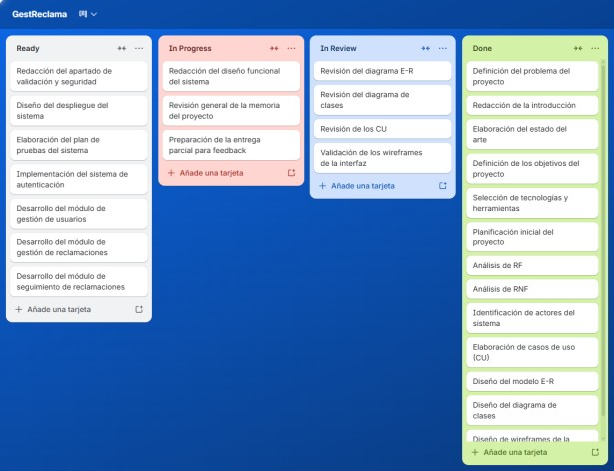
Figura 5.1 Tablero Kanban GestReclama
Fuente: Elaboración propia (Trello)

- Diagrama de Gantt::
Se ha definido una planificación temporal inicial estructurada por fases (análisis, diseño, base de datos, desarrollo backend y pruebas).
Durante el desarrollo, esta planificación ha sufrido desviaciones, principalmente en la fase de desarrollo backend, debido a la complejidad de la lógica de negocio asociada a la gestión de reclamaciones y control de roles. Estas desviaciones han requerido ampliar el tiempo dedicado a esta fase y reajustar tareas posteriores.
El diagrama de Gantt final refleja la comparación entre la planificación estimada y la ejecución real, permitiendo analizar las diferencias y comprender la evolución del proyecto.
Además, el desarrollo se ha llevado a cabo de forma iterativa, realizando revisiones y ajustes sobre fases previamente completadas, en coherencia con el enfoque ágil adoptado.
En la Figura 5.2 se muestra el diagrama de Gantt de GestReclama, donde se comparan las tareas planificadas inicialmente con su ejecución real. En él se pueden observar las desviaciones producidas durante el desarrollo, especialmente en la fase de backend, donde algunas funcionalidades requirieron más tiempo del previsto debido a la complejidad de la lógica de negocio y la gestión de roles.
Se ha trabajado mediante iteraciones cortas, priorizando funcionalidades y realizando validaciones continuas para mantener el control del proyecto.
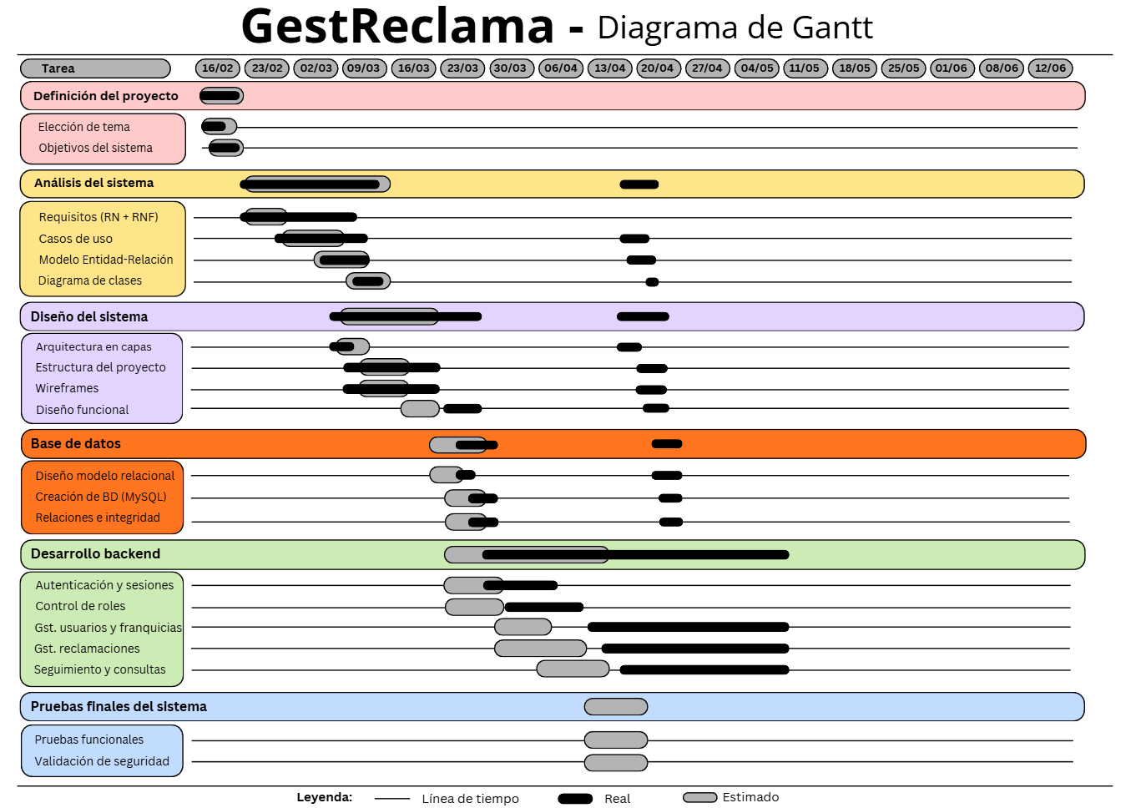
Figura 5.2 Diagrama de Gantt GestReclama
Fuente: Elaboración propia (Canva)

Diagnóstico o DAFO
El análisis DAFO permite identificar los factores internos y externos que han influido en el desarrollo de GestReclama, facilitando la toma de decisiones durante el proyecto.
A partir de este análisis, se han priorizado las funcionalidades principales en las primeras iteraciones, se ha reservado tiempo para pruebas y revisión, y se ha adoptado un enfoque progresivo que permite adaptarse a posibles dificultades técnicas.
De este modo, el DAFO no se ha utilizado únicamente como un análisis teórico, sino como una herramienta de apoyo real para la planificación y organización del desarrollo.

Fortalezas | Debilidades
Conocimiento previo de tecnologías web (PHP, MySQL, HTML, CSS y JavaScript). | Experiencia limitada en tecnologías o prácticas más avanzadas.
Capacidad de autoaprendizaje y adaptación durante el desarrollo. | Desarrollo individual sin feedback continuo de otros desarrolladores.
Control del entorno de desarrollo y herramientas utilizadas (VS Code, LAMP, Git). | Riesgo de retrasos en determinadas funcionalidades por complejidad técnica.
Familiaridad con metodologías ágiles y planificación iterativa. | Necesidad de autogestión completa del proyecto.
Oportunidades | Amenazas
Aplicación de metodologías ágiles en un entorno realista. | Problemas técnicos (errores, fallos del entorno, etc.).
Posibilidad de recibir feedback del tutor durante el desarrollo. | Limitaciones de tiempo para pruebas y documentación.
Mejora de competencias técnicas y organizativas. | Dependencia de la correcta planificación personal.
Desarrollo de un proyecto aplicable a un contexto real. | Cambios en requisitos o ajustes durante el desarrollo.
Tabla 5.1. DAFO
Fuente: Elaboración propia.

Contexto laboral
El desarrollo de GestReclama se ha planteado como una simulación de un entorno laboral real dentro del ámbito del desarrollo web.
Durante el proyecto se han aplicado prácticas habituales en entornos profesionales, como la planificación de tareas, el uso de control de versiones, la organización del trabajo mediante metodologías ágiles y la validación progresiva de funcionalidades.
Además, la necesidad de gestionar el proyecto de forma individual ha requerido una planificación constante, toma de decisiones técnicas y adaptación a incidencias, reproduciendo situaciones habituales en entornos profesionales reales.
Este enfoque ha permitido trabajar no solo aspectos técnicos, sino también competencias relacionadas con la organización del trabajo, la gestión del tiempo y la resolución de problemas.
De esta forma, el proyecto no solo cumple con los objetivos académicos, sino que también proporciona una experiencia práctica alineada con el desarrollo profesional en el ámbito de las aplicaciones web.

Análisis del proyecto
El análisis del proyecto define los requisitos y la estructura funcional de GestReclama, estableciendo las bases para su diseño e implementación. En este apartado se identifican las funcionalidades del sistema, las condiciones de calidad que debe cumplir, los actores y las principales interacciones entre ellos.

Requisitos funcionales (RF)
Los requisitos funcionales describen las funcionalidades que debe ofrecer el sistema para cumplir con los objetivos definidos, sirviendo como base para el desarrollo y la validación.

Gestión de usuarios
- RF01 – Registro de usuario: El administrador podrá registrar nuevos usuarios en el sistema. Cada usuario dispondrá de credenciales de acceso para autenticarse y utilizar las funcionalidades según su rol.
- RF02 – Inicio de sesión: Los usuarios autenticados accederán mediante sus credenciales de acceso. Una vez autenticados, podrán utilizar las funcionalidades correspondientes a su rol.
- RF03 – Cierre de sesión: El sistema permitirá a los usuarios cerrar la sesión activa, finalizando el acceso a la aplicación y evitando que otros usuarios puedan acceder con la misma sesión o credenciales.
- RF04 – Control de acceso según roles: El sistema limitará el acceso a funcionalidades según el rol del usuario. Cada usuario solo podrá acceder a las acciones que le correspondan.
- RF05 – Consulta de usuarios: Los usuarios con permisos adecuados podrán consultar el listado de usuarios registrados para facilitar la gestión interna.

Gestión de franquicias
- RF06 – Registro de franquicias: El sistema permitirá registrar nuevas franquicias dentro de la organización. Cada franquicia representará una ubicación donde se generan reclamaciones.
- RF07 – Consulta de franquicias: Los usuarios autorizados podrán visualizar el listado de franquicias.
- RF08 – Asociación de usuarios a franquicias: El sistema permitirá asociar usuarios a una o varias franquicias. Esto permitirá identificar qué usuarios trabajan o gestionan cada una de ellas.

Gestión de reclamaciones
- RF09 – Borrador de reclamaciones: El trabajador no encargado de una franquicia podrá guardar, en el sistema, el borrador de una reclamación.
- RF10 – Registro de reclamaciones: El encargado de una franquicia podrá revisar las reclamaciones en estado borrador y validarlas para su registro definitivo. Esta validación provocará el cambio de estado de la reclamación desde BORRADOR a PENDIENTE, quedando disponible para su posterior asignación y tramitación. Cada reclamación quedará asociada a la franquicia donde se ha producido la incidencia.
- RF11 – Asignación de responsable de tramitación: El responsable general podrá asignar cada reclamación a un responsable de tramitación. Este responsable será el encargado de gestionar su resolución.
- RF12 – Actualización del estado de la reclamación: El responsable de la tramitación podrá actualizar el estado de una reclamación durante su gestión; esto permitirá reflejar su evolución dentro del sistema.

Seguimiento de reclamaciones
- RF13 – Consulta individual de reclamación: El sistema permitirá consultar una reclamación concreta, mostrando su estado actual y los datos asociados.
- RF14 – Seguimiento del estado de las reclamaciones: Los usuarios autorizados podrán consultar el estado actual de las reclamaciones para su seguimiento.
- RF15 – Control del flujo de gestión: El sistema gestionará el ciclo de una reclamación, reflejando su evolución desde su registro hasta su cierre.
- RF16 – Notificaciones de eventos del sistema: Se contempla la generación de notificaciones internas para informar sobre eventos en la gestión de reclamaciones.

Consultas y listados
- RF17 – Listado general de reclamaciones: Los usuarios autorizados podrán consultar todas las reclamaciones registradas.
- RF18 – Filtrado por estado: Los usuarios podrán consultar reclamaciones filtrando por estado.
- RF19 – Filtrado por franquicia: El sistema permitirá consultar reclamaciones asociadas a una franquicia concreta.
- RF20 – Filtrado por rango de fechas: El sistema permitirá realizar búsquedas dentro de un periodo determinado.
- RF21 – Búsqueda por id: El sistema permitirá realizar búsquedas por identificador o id.

Requisitos no funcionales (RNF)
Los requisitos no funcionales definen las condiciones de calidad del sistema, como seguridad, usabilidad o rendimiento, bajo las que deben ejecutarse los requisitos funcionales.

Seguridad
- RNF01 – Autenticación de usuarios: El sistema requerirá autenticación mediante credenciales, evitando accesos no autorizados.
- RNF02 – Protección de contraseñas: Las contraseñas de los usuarios se almacenarán utilizando funciones de hash seguras.
- RNF03 – Protección frente a inyección SQL: Todas las consultas a la base de datos se realizarán mediante consultas preparadas (PDO).
- RNF04 – Protección frente a ataques XSS: El sistema aplicará validación y sanitización de datos tanto en el cliente como en el servidor.
- RNF05 – Control de sesiones: El sistema gestionará sesiones de usuarios seguras.

Usabilidad
- RNF06 – Interfaz clara y sencilla: La aplicación deberá presentar una interfaz comprensible y fácil de utilizar.
- RNF07 – Navegación intuitiva: Las funcionalidades principales del sistema deberán ser accesibles mediante una navegación clara e intuitiva.
- RNF08 – Accesibilidad desde navegador: La aplicación funcionará en cualquier navegador web moderno sin necesidad de instalar software adicional.

Rendimiento
- RNF09 – Tiempo de respuesta adecuado: Las operaciones habituales del sistema, como consultas o registro de reclamaciones, deberán ejecutarse en tiempos de respuesta razonables.
- RNF10 – Gestión eficiente de datos: La base de datos estará estructurada para permitir consultas eficientes.

Mantenibilidad
- RNF11 – Arquitectura modular: La aplicación se desarrollará siguiendo una arquitectura en capas.
- RNF12 – Código legible y documentado: El código del proyecto deberá mantenerse claro y estructurado, incorporando comentarios y buenas prácticas.

Portabilidad y entorno de ejecución
- RNF13 – Compatibilidad multiplataforma: El sistema deberá funcionar correctamente en distintos sistemas operativos siempre que se utilice un navegador web compatible.
- RNF14 – Despliegue en entorno LAMP: La aplicación se desarrollará y desplegará en un entorno basado en la arquitectura LAMP (Linux, Apache, MySQL, y PHP).

Integridad de datos
- RNF15 – Integridad de los datos: La base de datos deberá garantizar integridad referencial entre las distintas tablas del sistema.

Disponibilidad
- RNF16 – Copias de seguridad: Se contempla la realización periódica de copias de seguridad.

Actores del sistema
Los actores definen los distintos tipos de usuarios que interactuarán con la aplicación web GestReclama, cada uno de ellos con permisos y responsabilidades específicas. Identificar los actores permite definir qué acciones puede realizar cada usuario y sirve de base para los casos de uso, el diseño de la interfaz y la seguridad.
Todos los usuarios se autentican para acceder a las funcionalidades disponibles según su rol.
- Usuario del sistema: Actúa como generalización del resto de actores del sistema. Representa a cualquier persona autorizada a acceder a la aplicación mediante autenticación.
- Administrador: Gestiona la estructura básica del sistema, sin intervenir en la tramitación de reclamaciones.
  - Crea, modifica y elimina usuarios.
  - Asigna roles.
  - Registra, modifica o elimina franquicias.
  - Asocia usuarios a franquicias.
- Responsable general de reclamaciones: Supervisa la gestión de reclamaciones y consulta información consolidada.
  - Asigna reclamaciones a responsables de tramitación.
  - Supervisa el estado de las reclamaciones.
  - Genera informes y listados.
  - Valida la correcta gestión del sistema.
- Responsable de tramitación: Gestiona las reclamaciones asignadas.
  - Analiza reclamaciones.
  - Actualiza estado y acciones realizadas.
  - Se comunica con encargados si es necesario.
- Encargado de franquicia: Registra, definitivamente, las reclamaciones en el sistema.
  - Valida reclamaciones en estado borrador y realiza su registro definitivo dentro del sistema..
  - Consulta el estado de reclamaciones de su franquicia.
- Trabajador no encargado de franquicia: Empleado sin responsabilidades directas en la gestión.
  - Introduce reclamaciones en estado borrador para su posterior validación por el encargado..
  - Consulta información general del estado de reclamaciones.
A modo de resumen, la Tabla 6.1 recoge las funciones principales de cada uno de ellos.
Actor | Funciones principales dentro del sistema
Usuario del sistema | Se autentica y accede al sistema según su rol.
Administrador | Gestiona usuarios, asigna roles, registra y administra franquicias, asocia usuarios a franquicias.
Responsable general de reclamaciones | Supervisa reclamaciones, asigna responsables de tramitación, consulta estados, genera informes.
Responsable de tramitación | Analiza reclamaciones asignadas, actualiza el estado y registra las acciones realizadas.
Encargado de franquicia | Registra reclamaciones y consulta el estado de las reclamaciones de su franquicia.
Trabajador no encargado de franquicia | Crea borrador de reclamación y consulta información general del estado de reclamaciones.

Tabla 6.1. Resumen actores y funciones asociadas en GestReclama.
Fuente: Elaboración propia.
La definición de estos actores ha permitido estructurar los permisos del sistema y garantizar que cada usuario accede únicamente a las funcionalidades que le corresponden.

Casos de uso (CU)
Los casos de uso describen las principales interacciones entre los actores del sistema y la aplicación GestReclama. Cada CU representa una funcionalidad concreta del sistema y permite identificar las acciones que pueden realizar los distintos usuarios.
Los casos de uso se han definido en coherencia con los requisitos funcionales y los actores identificados, permitiendo trazar la relación entre funcionalidades y usuarios del sistema.
Para facilitar su comprensión, los casos de uso se han organizado en casos de uso principales y casos de uso secundarios críticos, que se documentan mediante fichas técnicas. Los casos de uso secundarios o de consulta, de menor complejidad, se incluyen en el apartado de anexos (12.4), donde se detalla su especificación completa.

Tipo | Principal
Justificación | Funcionalidad de gestión de usuarios del sistema.  Permite definir accesos y roles dentro de la aplicación
Identificador de Caso Uso | [CU01]
Nombre | Registro de usuario
Descripción | Permite registrar un nuevo usuario en el sistema, asignándole credenciales de acceso y rol.
Actor principal | Administrador
Actor secundario | ---
Secuencia normal
Actor |  | Software
1 – Accede al módulo gestión de usuarios |  | 2 – Muestra el formulario de registro
3 – Introduce los datos del nuevo usuario |  | 4 – Valida la información introducida (campos obligatorios, formato y duplicidad)
 |  | 5 – Registra el usuario en la BD
 |  | 6 – Genera credenciales de acceso y confirma el registro
Excepciones |  | Software
4a – Datos incompletos o no válidos |  | Muestra mensaje de error indicando los campos incorrectos y solicita corrección
4b – Usuario ya existente |  | Detecta duplicidad y muestra mensaje de error, impidiendo el registro
CU relacionados | CU08 – Consulta de usuarios
RF/RNF relacionados | RF01, RF04, RF05  RNF01, RNF02, RNF03, RNF04, RNF05
Precondición | Administrador accede al módulo de gestión de usuarios.
Postcondición | El usuario queda registrado en el sistema con credenciales asignadas y disponible para autenticación.
A futuro | Notificación al usuario tras el registro correcto.
Diagrama
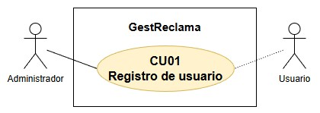
Figura 6.1 Registro de usuario
Fuente: Elaboración propia (draw.io)

Tipo | Principal
Justificación | Funcionalidad para registro y gestión de reclamaciones.
Identificador de Caso Uso | [CU03]
Nombre | Registro de reclamación
Descripción | Permite gestionar el registro de una reclamación mediante un flujo dividido en dos fases. Primero, un trabajador de franquicia introduce la información y la guarda como BORRADOR. Segundo, el encargado de franquicia revisa la información y la valida, pasando al estado PENDIENTE.
Actor principal | Encargado de franquicia
Actores secundarios | Trabajador no encargado de franquicia
Secuencia normal
Actor |  | Software
1 – Trabajador introduce los datos. |  | 2 – Se guarda en estado borrador
3 – Encargado accede al módulo de reclamaciones |  | 4 – Muestra listado de reclamaciones en estado borrador
5 – Encargado selecciona reclamación |  | 6 – Muestra los datos de la reclamación
7 – Encargado revisa y confirma el registro |  | 8 – Valida y registra la reclamación
Excepciones |  | Software
2a – Datos incompletos o no válidos |  | Muestra mensaje y no guarda borrador
8a – Datos incorrectos en validación final |  | Muestra error y solicita corrección
CU relacionados | CU02 – Requiere login previo  CU06 – Consulta de reclamaciones
RF/RNF relacionados | RF09, RF10, RF12  RNF01, RNF03, RNF04, RNF05
Precondición | Sesión iniciada y con permisos adecuados..
Postcondición | Cambia de estado BORRADOR a PENDIENTE y queda disponible para asignación a responsable de tramitación..
A futuro | Notificación al responsable general sobre nuevas reclamaciones pendientes de asignación.
Diagrama
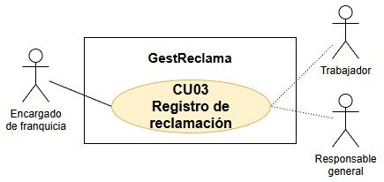
Figura 6.2 Registro de reclamación
Fuente: Elaboración propia (draw.io)

Tipo | Principal
Justificación | Funcionalidad clave dentro del flujo de gestión de reclamaciones; permite asignar un responsable de tramitación a cada una registrada y habilita el seguimiento.
Identificador de Caso Uso | [CU04]
Nombre | Asignación de responsable de tramitación
Descripción | Permite asignar un responsable de tramitación a una reclamación previamente registrada, estableciendo quién será el encargado de su gestión y seguimiento.
Actor principal | Responsable general de reclamaciones
Actor secundario | Responsable de tramitación
Secuencia normal
Actor |  | Software
1 – Accede a la lista de reclamaciones |  | 2 – Muestra listado de reclamaciones pendientes de asignación
3 - Selecciona la reclamación a asignar |  | 4 – Muestra los responsables de tramitación disponibles
5 - Asigna un responsable de tramitación |  | 6 – Registra la asignación y actualiza el estado de la reclamación
Excepciones |  | Software
5a - Responsable no disponible o no válido |  | No se realiza asignación  Mensaje de error específico
CU relacionados | CU03 – Registro de reclamación  CU05 – Seguimiento de la reclamación
RF/RNF relacionados | RF11  RNF01, RNF03, RNF04, RNF05
Precondiciones | Existe al menos una reclamación registrada pendiente de asignación y el usuario ha iniciado sesión con permisos adecuados.
Postcondición | La reclamación queda asignada a un responsable de tramitación y disponible para su gestión.
A futuro | Notificación al responsable de tramitación asignado
Diagrama
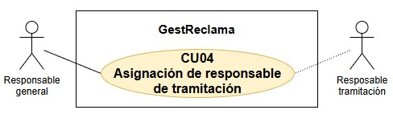
Figura 6.5 Asignación de responsable de tramitación
Fuente: Elaboración propia (draw.io)

Tipo | Principal
Justificación | Funcionalidad clave para la gestión de reclamaciones; permite seguimiento, cambio estado y registro de acciones en tramitación.
Identificador de Caso Uso | [CU05]
Nombre | Seguimiento de la reclamación
Descripción | La resolución de una reclamación únicamente puede realizarse mediante la transición EN_TRAMITE – RESUELTA.  Para realizar dicha transición debe existir al menos una acción de seguimiento previamente registrada.  Una vez resuelta, la reclamación queda bloqueada para nuevas acciones de seguimiento.
Actor principal | Responsable de tramitación
Actor secundario | ---
Secuencia normal
Actor |  |  |  | Software
1 – Accede a la reclamación asignada |  |  |  | 2 – Muestra información detallada
3 – Revisa estado actual y datos asociados |  |  |  | 4 – Permite modificar el estado y añadir información
5 – Registra acciones de seguimiento
6 – Solicita cambio de estado a RESUELTA |  |  |  | 7 – Valida condiciones de resolución
 |  |  |  | 8 – Actualiza estado y registra la acción
 |  |  |  | 9 – Muestra reclamación resuelta
Excepciones |  |  |  | Software
1a – Usuario no autorizado |  |  |  | Acceso denegado  Mensaje de error específico
6a – Datos no válidos en la actualización |  |  |  | Solicita corrección  Mensaje de error específico
7a – No existen acciones registradas |  |  |  | No permite resolver la reclamación  Mensaje de error específico
CU relacionados | CU04 – Asignación de reclamaciones  CU10 – Búsqueda de reclamación por ID
RF/RNF relacionados | RF12, RF13, RF14  RNF01, RNF03, RNF04, RNF05
Precondiciones | Usuario ha iniciado sesión y tiene asignada la reclamación que desea gestionar.
Postcondiciones | La reclamación queda en estado RESUELTA y bloqueada para nuevas acciones de seguimiento.
A futuro | Notificación al responsable general sobre cambios en el estado de la reclamación
Diagrama
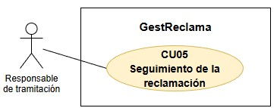
Figura 6.3 Seguimiento de la reclamación
Fuente: Elaboración propia (draw.io)
Tipo |  | Secundario crítico
Justificación |  | Funcionalidad fundamental para autenticar usuarios y validar precondiciones de acceso
Identificador de Caso Uso |  | [CU02]
Nombre |  | Inicio de sesión
Descripción |  | Permite al usuario autenticarse mediante sus credenciales, iniciando una sesión y accediendo a las funcionalidades disponibles según su rol.
Actor principal |  | Usuario
Actor secundario |  | ---
Secuencia normal
Actor |  |  | Software
1 – Accede al módulo de inicio de sesión |  |  | 2 – Muestra el formulario de acceso
3 – Introduce correo y contraseña |  |  | 4 – Valida credenciales introducidas
 |  |  | 5 – Comprueba el estado del nuevo usuario (activo/inactivo)
 |  |  | 6 – Inicia la sesión y asigna permisos según el rol
Excepciones |  |  | Software
4a - Credenciales incorrectas |  |  | Muestra mensaje de error específico
5a - Usuario inactivo |  |  | Denegación de acceso  Muestra mensaje de error específico
CU relacionados |  | CU07 – Cierre de sesión
RF/RNF relacionados |  | RF02  RNF01, RNF02, RNF05
Precondición |  | El usuario está registrado en el sistema y dispone de credenciales válidas.
Postcondición |  | El usuario queda autenticado con una sesión activa y permisos asignados según su rol.
A futuro |  | ---
Diagrama
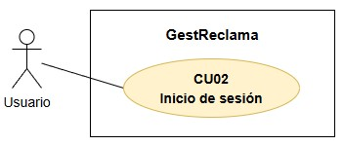
Figura 6.4 Inicio de sesión
Fuente: Elaboración propia (draw.io)
Los casos de uso secundarios o de consulta corresponden a funcionalidades de apoyo del sistema, necesarias para la interacción del usuario y la gestión de la información, pero que no forman parte del flujo principal de tramitación de reclamaciones.
Debido a su menor complejidad y a su carácter complementario, su especificación detallada se incluye en el apartado de anexos (12.3).
- CU06 – Consulta de reclamaciones: Permite a los usuarios autorizados consultar las reclamaciones registradas en el sistema (ver Anexo 12.3 – CU06).
- CU07 – Cierre de sesión: Permite finalizar la sesión activa del usuario, garantizando la seguridad del sistema (ver Anexo 12.3 – CU07).
- CU08 – Consulta de usuarios: Permite al administrador consultar el listado de usuarios registrados (ver Anexo 12.3 – CU08).
- CU09 – Gestión de franquicias: Permite al administrador registrar nuevas franquicias, consultar las existentes y gestionar la relación entre usuarios y franquicias (ver Anexo 12.3 – CU09).
- CU10 – Búsqueda de reclamaciones por ID: Permite localizar una reclamación concreta mediante su identificador (ver Anexo 12.3 – CU10).
Tras la descripción detallada de los casos de uso, el siguiente diagrama proporciona una representación global del sistema, permitiendo visualizar de forma conjunta los actores, las funcionalidades y las relaciones entre ellos.
Este diagrama facilita la comprensión de cómo los distintos actores interactúan con la aplicación y qué casos de uso pueden ejecutar según su rol, así como la relación existente entre las diferentes funcionalidades definidas en el análisis.
En particular, permite identificar el flujo principal de gestión de reclamaciones, que abarca desde el registro de la incidencia (CU03), su asignación a un responsable (CU04) y su posterior seguimiento (CU05), así como las funcionalidades de soporte asociadas, como la autenticación de usuarios (CU02) o las operaciones de consulta.
El diagrama general (Figura 6.6) recoge todos los actores del sistema y los casos de uso definidos (CU01 – CU10), mostrando la distribución de responsabilidades dentro de la aplicación y proporcionando una visión integrada del funcionamiento del sistema.

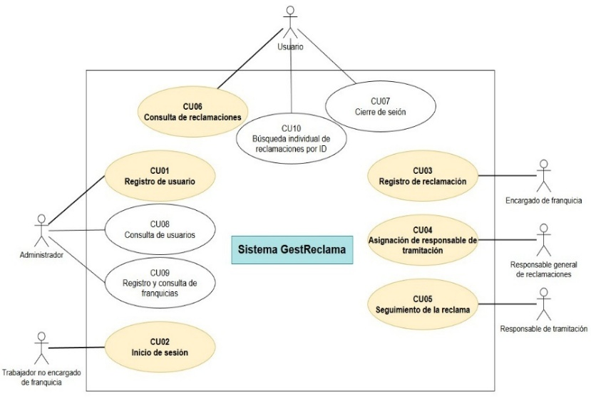
Figura 6.6 Diagrama general de casos de uso para GestReclama
Fuente: Elaboración propia (draw.io)

Diagrama Entidad-Relación (ER) y diagrama de clases
El diseño de la base de datos de la aplicación GestReclama tiene como objetivo organizar de manera eficiente la información sobre usuarios, franquicias y reclamaciones, asegurando integridad, consistencia y trazabilidad en todas las operaciones del sistema.
El modelo conceptual se ha definido a partir de los requisitos funcionales y los casos de uso analizados previamente, garantizando que la estructura de datos responde directamente a las necesidades del sistema. Este modelo se representa mediante un diagrama entidad-relación (ER), que describe gráficamente las entidades principales, sus relaciones, cardinalidades y restricciones.
Además de los atributos principales representados en el modelo conceptual, algunas entidades incluyen atributos adicionales necesarios para la implementación del sistema, como es el caso de la contraseña en la entidad Usuario.
Las claves foráneas no se representan como atributos dentro de las entidades, sino a través de las relaciones entre ellas, siguiendo la notación propia de los diagramas entidad-relación.

Entidades
- Usuario: Representa a todos los usuarios que interactúan con la aplicación, independientemente del tipo de actor del sistema.
  - Atributos principales: id_usuario, nombre_usuario, email, rol
  - Clave primaria: id_usuario
  - Tipo de entidad: Fuerte
- Franquicia: Representa cada una de las franquicias de la empresa o entidad donde se generan las reclamaciones.
  - Atributos principales: id_franquicia, nombre_franquicia, ubicacion
  - Clave primaria: id_franquicia
  - Tipo de entidad: Fuerte
- Usuario_Franquicia: Entidad asociativa que permite establecer la relación entre usuarios y franquicias.
  - Atributos principales: id_usuario, id_franquicia
  - Clave primaria compuesta: id_usuario, id_franquicia
  - Tipo de entidad: Asociativa
- Reclamacion: Almacena cada incidencia o reclamación registrada en el sistema, asociada a una franquicia y a un usuario responsable de tramitación.
  - Atributos principales: id_reclamacion, descripcion, fecha_reclamacion
  - Clave primaria: id_reclamacion
  - Tipo de entidad: Fuerte
- Estado: Define los estados posibles de una reclamación dentro de su ciclo de vida.
  - Atributos principales: id_estado, nombre_estado
  - Clave primaria: id_estado
  - Tipo de entidad: Fuerte
- Accion_Reclamacion: Almacena cada intervención realizada sobre una reclamación, permitiendo mantener un histórico de cambios.
  - Atributos principales: id_accion, fecha_accion, tipo_accion, comentario
  - Clave primaria: id_accion
  - Tipo de entidad: Fuerte

Relaciones y cardinalidades
- Usuario – Usuario_Franquicia: 1:N
  - Participación mínima:
    - Un usuario puede no estar asociado a ninguna franquicia (0,n)
    - Cada registro en Usuario_Franquicia corresponde obligatoriamente a un único usuario (1,1)
  - Descripción: Permite establecer qué usuarios están vinculados a las distintas franquicias del sistema.
- Franquicia – Usuario_Franquicia: 1:N
  - Participación mínima:
    - Una franquicia puede no tener usuarios asociados (0,n)
    - Cada registro en Usuario_Franquicia corresponde obligatoriamente a una única franquicia (1,1)
  - Descripción: Representa la relación N:M entre usuarios y franquicias.
- Reclamacion – Franquicia: 1:N
  - Participación mínima:
    - Cada reclamación pertenece a una única franquicia (1,1)
    - Cada franquicia puede tener múltiples reclamaciones (0,n)
- Reclamacion – Usuario: 1:N
  - Participación mínima:
    - Cada reclamación se asigna a un único usuario responsable de tramitación (1,1)
    - Un usuario puede no tener reclamaciones asignadas o gestionar varias (0,n)
  - Descripción: Esta relación representa al usuario responsable de la tramitación de cada reclamación.
- Reclamacion – Estado: 1:N
  - Participación mínima:
    - Cada reclamación tiene un estado en cada momento (1,1)
    - Cada estado puede estar asociado a múltiples reclamaciones (0,n)
  - Descripción: Permite reflejar la evolución de la reclamación a lo largo de su ciclo de vida.
- Reclamacion – Accion_Reclamacion: 1:N
  - Participación mínima:
    - Cada reclamación puede tener múltiples acciones asociadas (0,n)
    - Cada acción pertenece únicamente a una reclamación (1,1)
  - Descripción: Permite mantener un histórico completo de las acciones realizadas sobre cada reclamación, facilitando su trazabilidad.

Restricciones y consideraciones
- Integridad referencial: Todas las relaciones incluyen claves foráneas para garantizar la consistencia de los datos y evitar registros huérfanos.
- Restricciones de unicidad: Cada entidad fuerte dispone de una clave primaria única.
- Relaciones binarias: Todas las relaciones del modelo son binarias, conectando dos entidades, siguiendo la práctica estándar en el diseño ER.
- Atributos: En el modelo conceptual se representan únicamente los atributos principales. Los atributos adicionales se definirán en el modelo relacional durante la fase de diseño e implementación.
Este modelo permite garantizar la integridad, trazabilidad y consistencia de los datos, asegurando que la gestión de reclamaciones se realice de forma estructurada y alineada con los requisitos funcionales definidos.

Diagrama Entidad-Relación (ER)
El diagrama entidad-relación (Figura 6.7) proporciona una visión global de la estructura de datos de la aplicación GestReclama y constituye la base para el desarrollo del modelo relacional que se implementará en el epígrafe 7 (Diseño del proyecto).
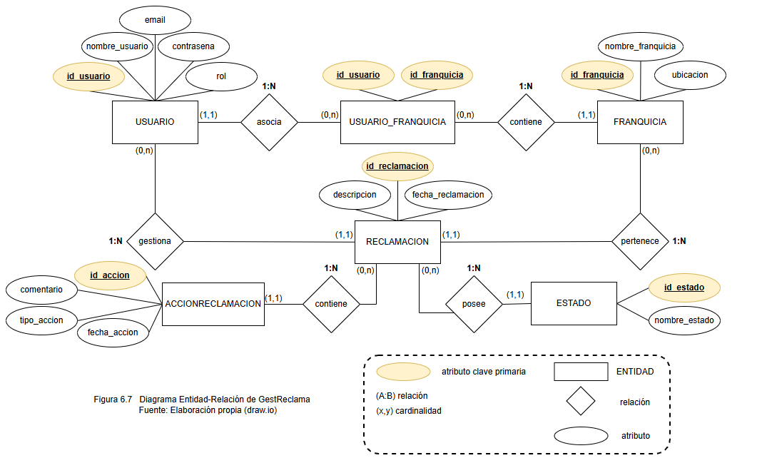

Diagrama de clases
El diagrama de clases representa la estructura lógica del sistema a partir del modelo de datos definido en el diagrama entidad-relación. En él se definen las clases principales, sus atributos, métodos y relaciones, permitiendo visualizar cómo se organiza la lógica de negocio de la aplicación GestReclama y cómo interactúan los distintos elementos del sistema.
Los métodos incluidos en el diagrama representan operaciones clave del sistema, asociadas a la lógica de negocio definida en los casos de uso, como la actualización del estado de una reclamación o el registro de acciones en su seguimiento.

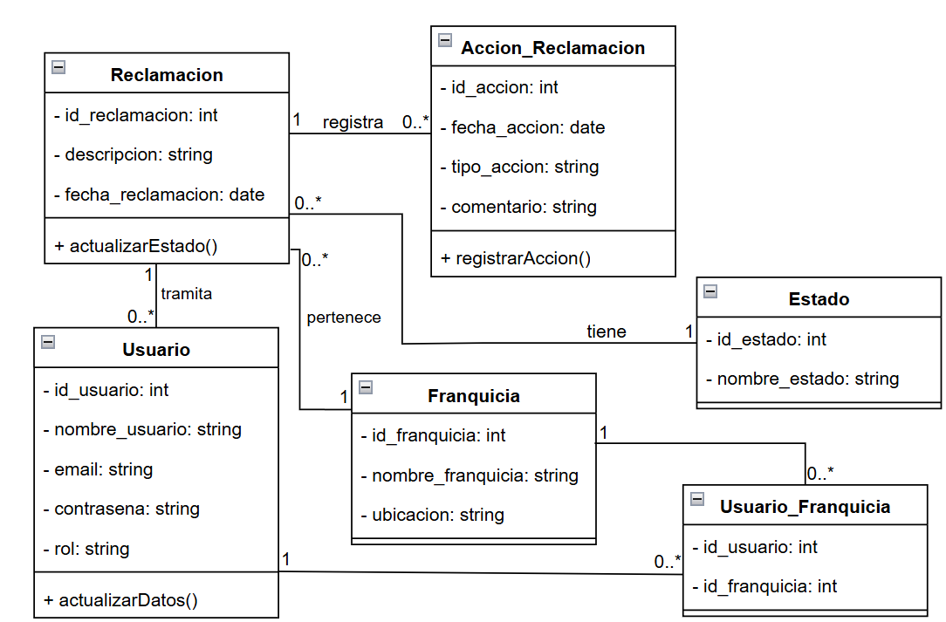
Figura 6.8 Diagrama de clases de GestReclama
Fuente: Elaboración propia (draw.io)

Diseño del proyecto

Arquitectura general de la aplicación
El diseño del proyecto GestReclama establece la base estructural del sistema antes de su implementación, definiendo la organización de los distintos módulos, la interacción entre ellos y la distribución de responsabilidades. Este diseño permite garantizar que el sistema sea coherente con los requisitos definidos en el análisis, así como mantenible, seguro y escalable.
Para ello, se ha optado por una arquitectura en capas, que separa claramente la lógica de presentación, la lógica de negocio y el acceso a datos, facilitando la organización del código y su evolución futura.

Capas de la arquitectura:
- Capa de presentación (Frontend)
Se encarga de mostrar la información al usuario y gestionar su interacción con la aplicación. Incluye las interfaces web desarrolladas con HTML5, CSS3 y JavaScript.
Además, realiza validaciones básicas en el lado cliente, mejorando la experiencia de usuario y reduciendo errores antes de que los datos sean procesados por el sistema.
- Capa de negocio (Backend)
Contiene la lógica principal de la aplicación, incluyendo la gestión de reclamaciones, la asignación de responsables, el control de roles y permisos y la validación de datos.
Está desarrollada en PHP y sigue una organización estructurada que permite implementar los casos de uso definidos en el epígrafe 6.4, garantizando coherencia entre el análisis y la implementación.
- Capa de datos (Base de datos)
Se encarga del almacenamiento y recuperación de la información mediante MySQL.
Mantiene la integridad de los datos a través de claves primarias, foráneas y restricciones, asegurando la correcta relación entre usuarios, franquicias y reclamaciones.
La comunicación con el backend se realiza mediante PDO y consultas preparadas, garantizando seguridad frente a inyecciones SQL y consistencia en las operaciones.

Flujo general de la aplicación GestReclama
El funcionamiento del sistema sigue un flujo estructurado:
- El usuario interactúa con el frontend a través de formularios y elementos de la interfaz.
- El frontend envía las solicitudes al backend para su procesamiento.
- El backend aplica la lógica de negocio correspondiente y realiza las operaciones necesarias sobre la base de datos.
- Los resultados se devuelven al frontend, donde se muestran al usuario de forma clara y estructurada.
Este flujo garantiza una separación adecuada de responsabilidades y facilita el control del sistema.

Estructura del proyecto
El proyecto se ha organizado de manera modular, siguiendo el modelo en capas definido anteriormente. Esta organización permite separar claramente los distintos tipos de archivos según su funcionalidad, facilitando el mantenimiento y la escalabilidad del sistema.
- frontend: Contiene los archivos HTML, CSS y JavaScript encargados de la interfaz de usuario.
- backend: Incluye los controladores, modelos y lógica de negocio encargada de procesar las solicitudes del sistema.
- database: Almacena los scripts SQL necesarios para la creación y gestión de la base de datos.
Esta estructura favorece la reutilización de código, la claridad en la organización del proyecto y la facilidad para realizar modificaciones futuras.

Flujo de navegación y diseño de interfaz de la aplicación
Este subepígrafe describe el recorrido que realiza el usuario dentro de la aplicación desde que accede al sistema hasta que utiliza las distintas funcionalidades disponibles, permitiendo comprender cómo se conectan las diferentes pantallas.
Los wireframes representan las interfaces principales del sistema y se han diseñado teniendo en cuenta la experiencia de usuario y el flujo de navegación definido previamente. En ellos se incluyen los elementos fundamentales de la interfaz, como menús, formularios, tablas y paneles de información, con el objetivo de presentar la información de forma clara y accesible.
Estos diseños están directamente relacionados con los requisitos funcionales definidos en el epígrafe 6.1 y con los casos de uso del sistema, asegurando coherencia entre el análisis y la implementación.
Su finalidad es servir como guía para el desarrollo de la interfaz, permitiendo validar previamente la organización de las pantallas y facilitando posibles mejoras en la usabilidad antes de la implementación definitiva.
Cada pantalla se documenta mediante una ficha técnica que incluye el flujo de navegación asociado, su representación visual mediante wireframe, notas para su implementación y su relación con el sistema.
Pantalla: Acceso al sistema
Flujo de navegación
El usuario accede a la aplicación a través de la pantalla de inicio de sesión, donde introduce sus credenciales (correo electrónico y contraseña). Estos datos se envían al backend para su validación.
Si la autenticación es correcta, el sistema inicia sesión de usuario y lo redirige automáticamente al panel principal y muestra las funcionalidades según rol.
En caso de que las credenciales no sean válidas o el usuario no esté activo, el sistema muestra un mensaje de error y permite reintentar el acceso.
Wireframe
Esta pantalla se ha diseñado con una estructura simple y clara, priorizando la facilidad de acceso al sistema.
Incluye los campos necesarios para la autenticación del usuario (correo electrónico y contraseña), así como los elementos básicos de interacción:
- Campo de entrada para correo electrónico
- Campo de entrada para contraseña
- Botón de inicio de sesión
- Enlace para recuperación de contraseña
El diseño minimiza la carga visual y permite al usuario identificar rápidamente la acción principal.
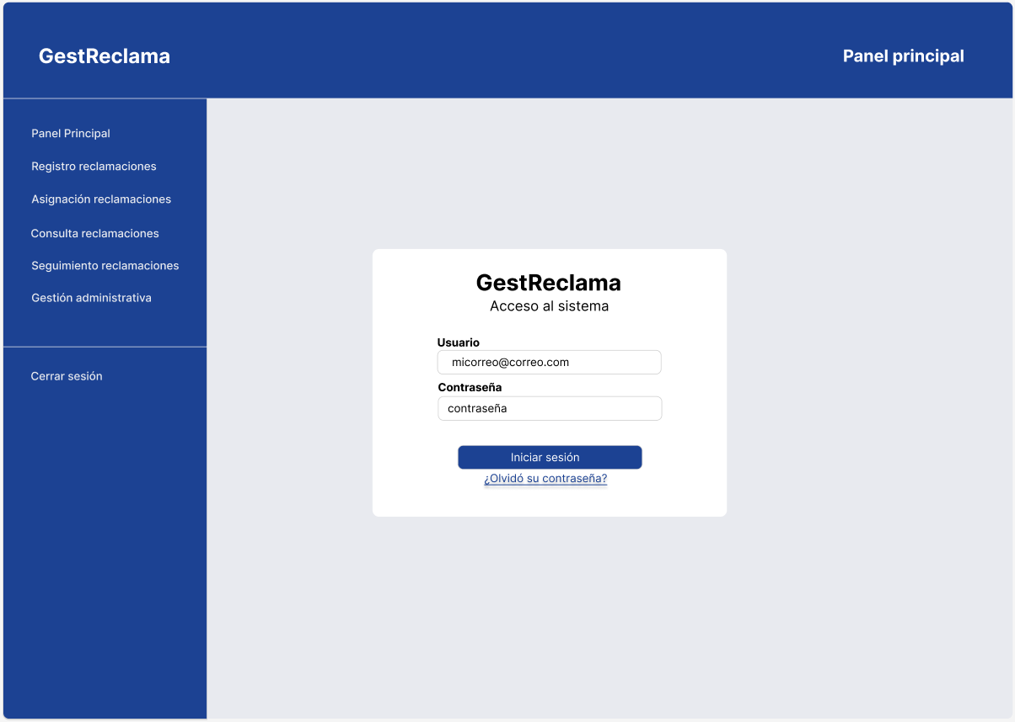
Figura 7.1 Pantalla de autenticación de usuario
Fuente: Elaboración propia (Figma)
Notas adicionales para la implementación
- Validación de campos en el cliente (HTML5 y JavaScript)
- Validación en servidor de credenciales y estado del usuario
- Mensajes de error claros y específicos
- Gestión segura de sesión tras autenticación
- Redirección automática tras inicio de sesión correcto
Relación con el Modelo de Datos
Los datos introducidos en esta pantalla se relacionan con la entidad Usuario, permitiendo verificar las credenciales mediante comparación con la información almacenada en la base de datos.
Además, el sistema utiliza el atributo rol para determinar los permisos del usuario y controlar el acceso a las distintas funcionalidades de la aplicación.

Pantalla: Panel principal
Flujo de navegación
Una vez autenticado, el usuario accede al panel principal de la aplicación. Esta pantalla actúa como punto de entrada a las distintas funcionalidades del sistema.
El contenido mostrado se adapta al rol del usuario, permitiendo acceder únicamente a las funcionalidades para las que dispone de permisos.
Desde este panel, el usuario puede navegar hacia las diferentes secciones de la aplicación, como la gestión de reclamaciones, consulta de información o administración del sistema.
Wireframe
El panel principal presenta una estructura organizada que combina navegación y visualización de información relevante.
Incluye un menú lateral que permite acceder a las distintas funcionalidades del sistema, facilitando una navegación clara y estructurada.
Además, incorpora elementos informativos como indicadores o resúmenes de estado (por ejemplo, reclamaciones pendientes o notificaciones), que permiten al usuario obtener una visión general rápida del sistema.
El diseño prioriza la claridad visual y la accesibilidad a las acciones principales.
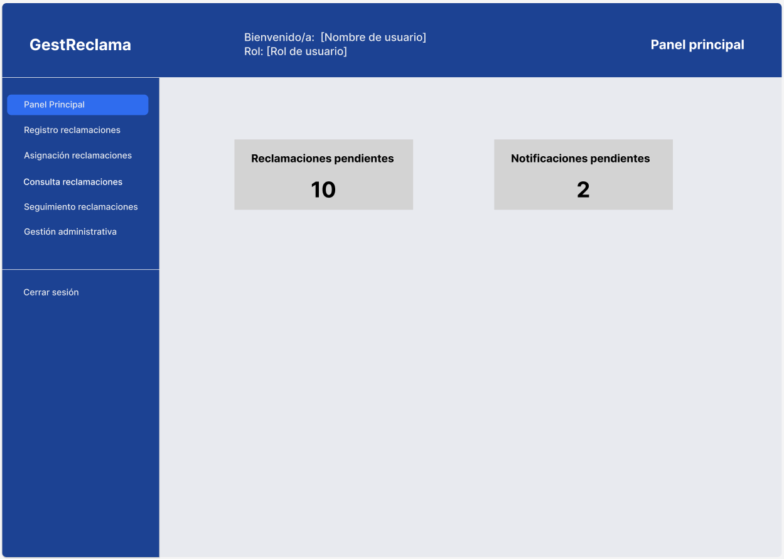
Figura 7.2 Pantalla de panel principal
Fuente: Elaboración propia (Figma)
Notas adicionales para la implementación
- Control de acceso por roles (RBAC) en la visualización de opciones del menú
- Carga dinámica de datos relevantes (reclamaciones, estados, etc.)
- Uso de componentes visuales para mostrar información resumida
- Navegación persistente mediante menú lateral
- Actualización de datos tras cambios en el sistema
Relación con el Modelo de Datos
El panel principal obtiene información agregada de las entidades Reclamacion y Usuario, permitiendo mostrar datos relevantes según el rol del usuario autenticado.
Estos datos pueden incluir el estado de las reclamaciones, incidencias pendientes o información relacionada con la actividad del sistema, facilitando la toma de decisiones y el acceso a las funcionalidades principales.

Pantalla: Registro de reclamaciones
Flujo de navegación
El trabajador introduce los datos de una reclamación, y se guarda en el sistema en estado borrador.
Posteriormente, el encargado de la franquicia accede a las reclamaciones pendientes, revisa la información introducida y valida su registro definitivo.
Ya validada por el encargado, la reclamación cambia de BORRADOR a PENDIENTE, quedando almacenada en la base de datos, asociada a la franquicia correspondiente y disponible para su posterior asignación a un responsable de tramitación.
Wireframe
La pantalla presenta un formulario estructurado que permite introducir los datos necesarios para registrar una reclamación.
Incluye campos obligatorios, selección de franquicia y opciones de acción adaptadas al rol del usuario.
La interfaz se utiliza tanto para la creación del borrador como para la validación y registro definitivo, diferenciando las acciones disponibles en función del usuario:
- El trabajador puede guardar la reclamación como borrador
- El encargado puede validar el borrador y registrar definitivamente la reclamación, realizando la transición BORRADOR → PENDIENTE.
Se mantiene estructura clara para facilitar la introducción de datos y reducir errores.
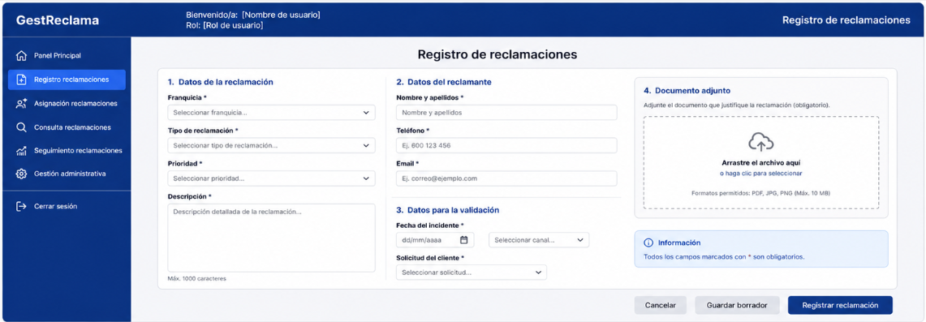
Figura 7.3 Pantalla de registro de reclamaciones
Fuente: Elaboración propia (Figma)
Notas adicionales para la implementación
- Validación de datos en cliente y servidor
- Control de acciones según rol del usuario (trabajador / encargado)
- Persistencia de borradores en base de datos
- Mensajes de confirmación y error tras cada operación
- Registro de la reclamación con estado inicial adecuado
Relación con el Modelo de Datos
El formulario se corresponde con la entidad Reclamacion, donde cada campo se asocia a un atributo de dicha entidad.
El campo de franquicia se vincula con la entidad Franquicia, garantizando la correcta asociación de la reclamación.
El sistema asigna inicialmente el estado BORRADOR a la reclamación. Tras la validación realizada por el encargado de franquicia, la reclamación cambia al estado PENDIENTE y continúa su ciclo de gestión dentro del sistema.

Pantalla: Asignación de reclamaciones
Flujo de navegación
El responsable general accede a la sección de gestión de reclamaciones, donde se muestran aquellas incidencias pendientes de asignación.
Desde este listado, puede seleccionar una reclamación específica y asignarla a un responsable de tramitación.
Una vez realizada la asignación, la reclamación actualiza su estado y pasa a la fase de seguimiento.
Wireframe
La pantalla presenta un listado de reclamaciones pendientes de asignación en formato tabla, mostrando información básica como identificador, franquicia, fecha y estado.
Cada registro incluye una acción que permite iniciar el proceso de asignación.
Al seleccionar una reclamación, se muestra un formulario o panel donde se puede elegir el responsable de tramitación mediante un selector.
La interfaz está diseñada para realizar la asignación de forma rápida y clara, minimizando errores.
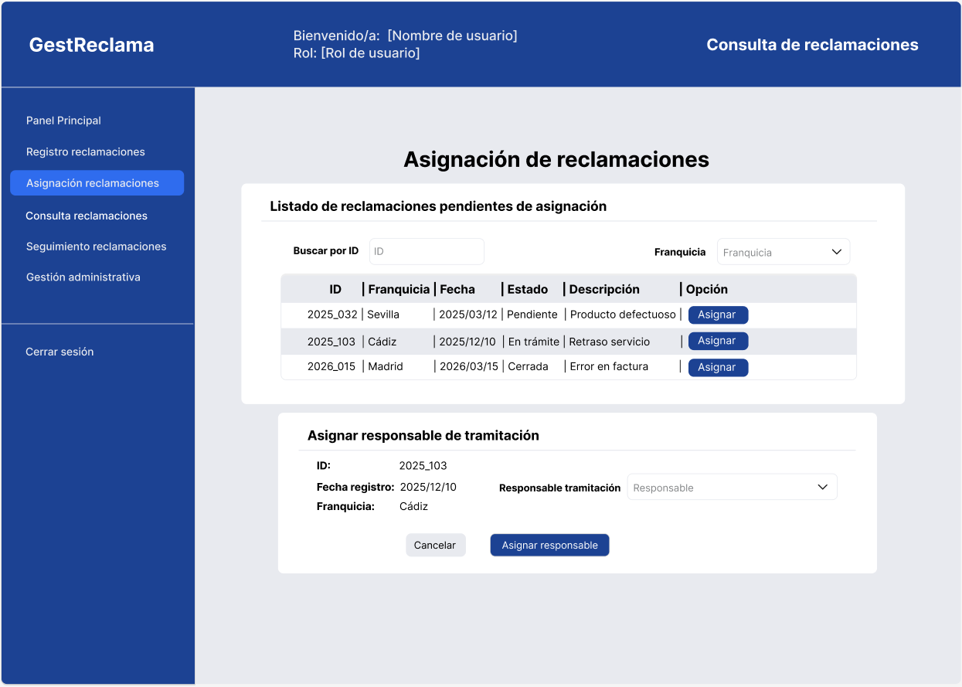
Figura 7.4 Asignación de reclamaciones
Fuente: Elaboración propia (Figma)
Notas adicionales para la implementación
- Filtrado automático de reclamaciones en estado “pendiente de asignación”
- Selector de responsables basado en usuarios con rol adecuado
- Actualización del estado tras la asignación
- Validación para evitar asignaciones inválidas
- Confirmación de la operación realizada
Relación con el Modelo de Datos
La pantalla utiliza la entidad Reclamacion, sobre la que se realiza la asignación del responsable de tramitación.
El responsable se selecciona de la entidad Usuario, filtrando por el rol correspondiente.
La operación implica la actualización del usuario asignado y del estado de la reclamación dentro del sistema.

Pantalla: Consulta de reclamaciones
Flujo de navegación
El sistema dispone de una pantalla de listado donde se muestran las reclamaciones registradas en la aplicación.
Desde esta sección, el usuario puede visualizar la información general de las reclamaciones y aplicar distintos filtros de búsqueda, como estado, franquicia, rango de fechas o identificador.
Estos filtros permiten localizar de forma eficiente reclamaciones concretas dentro del sistema. Además, el usuario puede acceder al detalle de una reclamación específica desde el propio listado.
Wireframe:
La pantalla presenta un listado de reclamaciones en formato tabla, organizado para mostrar la información principal de cada registro.
En la parte superior se incluyen controles de filtrado que permiten restringir los resultados según distintos criterios, así como un campo de búsqueda por identificador.
La tabla muestra datos relevantes como identificador, franquicia, fecha de registro y estado actual. Cada fila permite acceder al detalle completo de la reclamación.
El diseño facilita la consulta rápida de información y la navegación hacia otras funcionalidades del sistema.
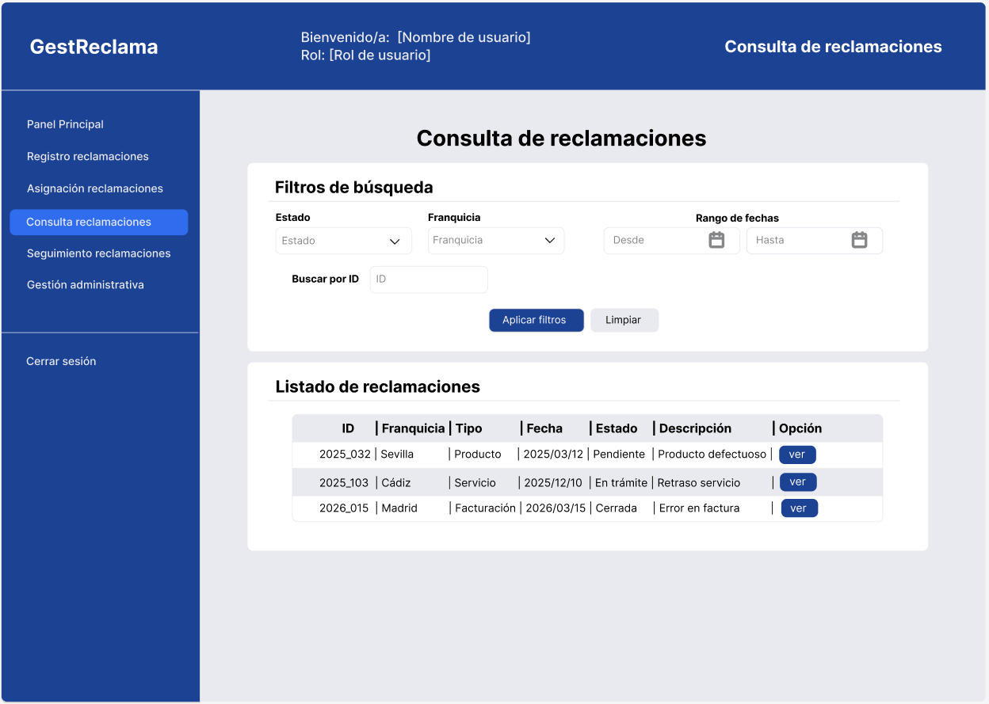
Figura 7.5 Consulta de reclamaciones
Fuente: Elaboración propia (Figma)
Notas adicionales para la implementación
- Implementación de filtros combinables (estado, franquicia, fecha)
- Búsqueda específica por identificador (CU10)
- Posibilidad de ordenar resultados por columnas
- Control de acceso a datos según rol del usuario
- Paginación de resultados para mejorar rendimiento
Relación con el Modelo de Datos
La información mostrada se obtiene principalmente de la entidad Reclamacion, complementada con datos de Franquicia y Estado mediante sus relaciones.
Los filtros aplicados utilizan atributos de estas entidades, permitiendo realizar consultas eficientes y adaptadas a las necesidades del usuario.

Pantalla: Seguimiento de reclamaciones
Flujo de navegación
Esta pantalla muestra la información completa de una reclamación seleccionada.
Permite consultar el estado actual, sus datos asociados e histórico de acciones realizadas en su tramitación, reflejando la evolución de la reclamación desde su registro hasta su cierre.
El responsable de tramitación puede actualizar el estado de la reclamación y registrar nuevas acciones o comentarios, manteniendo un seguimiento continuo y estructurado del proceso.
Wireframe
La pantalla presenta una vista detallada de una reclamación específica, organizada en varias secciones:
- Información general: identificador, franquicia, descripción, estado actual y fecha de registro
- Histórico de acciones: listado cronológico de intervenciones realizadas durante la gestión
- Registro de nuevas acciones: formulario para añadir comentarios o acciones
La interfaz incluye controles que permiten actualizar el estado de la reclamación y registrar nuevas acciones, garantizando la trazabilidad completa del proceso.
La actualización del estado se realiza mediante un selector controlado. Si una reclamación está en estado EN_TRAMITE, el responsable de tramitación puede transicionarla a RESUELTA; Para ello debe existir al menos una acción de seguimiento ya registrada.
Una vez en estado RESUELTA, el selector de estado queda bloqueado y el formulario de registro de acciones pasa a modo consulta.
El diseño facilita la comprensión del estado actual y la evolución de la reclamación.
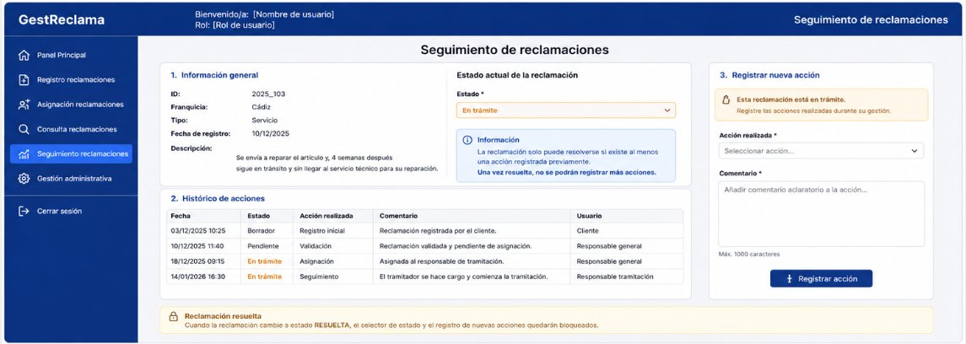
Figura 7.6 Seguimiento de reclamaciones
Fuente: Elaboración propia (Figma)
Notas adicionales para la implementación
- Registro de cada acción realizada durante la gestión de la reclamación
- Almacenamiento del histórico completo mediante la entidad Accion_Reclamacion
- Actualización del estado mediante un selector controlado
  - Transición permitida únicamente EN_TRAMITE → RESUELTA
  - Resolución bloqueada si no existen acciones previas
  - Bloqueo del formulario de acciones tras resolución
- Control de permisos para restringir modificaciones a usuarios autorizados
- Validación de datos antes de registrar nuevas acciones
Relación con el Modelo de Datos
La información se obtiene principalmente de la entidad Reclamacion.
El histórico de acciones se gestiona mediante la entidad Accion_Reclamacion, que permite almacenar todas las intervenciones realizadas sobre la reclamación.
El estado actual se obtiene de la entidad Estado, reflejando en cada momento la situación de la reclamación dentro de su ciclo de vida.
Pantalla: Gestión administrativa
Flujo de navegación
Esta pantalla está destinada a los usuarios con rol de administrador y permite gestionar las cuentas de usuario del sistema.
Desde el panel principal, el administrador accede a esta sección para visualizar el listado de usuarios registrados y realizar operaciones de gestión sobre ellos, como creación, modificación o eliminación.
Además, permite asignar y modificar roles de usuario, controlando así los permisos y funcionalidades disponibles dentro del sistema.
Wireframe
La interfaz presenta un listado de usuarios registrados en formato tabla, mostrando información básica como identificador, nombre de usuario, correo electrónico y rol.
Cada registro incluye controles que permiten realizar acciones administrativas, como editar los datos del usuario o eliminar su cuenta.
También se incorpora un formulario para la creación o modificación de usuarios, facilitando la gestión centralizada desde una única pantalla.
El diseño prioriza la claridad en la visualización de datos y la facilidad de gestión.
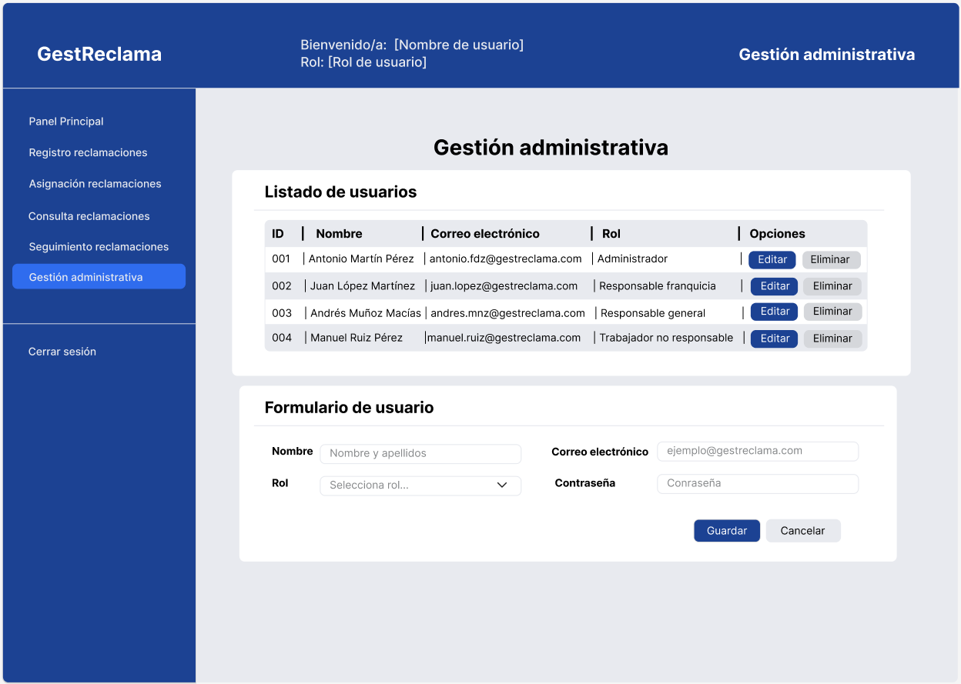
Figura 7.7 Gestión administrativa
Fuente: Elaboración propia (Figma)
Notas adicionales para la implementación
- Validación de datos en formularios de creación y edición de usuarios
- Control de acceso restringido a usuarios con rol de administrador
- Confirmación previa en operaciones críticas (eliminación de usuarios)
- Gestión de roles para definir permisos del sistema (RBAC)
- Actualización dinámica del listado tras cada operación
Relación con el Modelo de Datos
La información mostrada se obtiene de la entidad Usuario, incluyendo atributos como identificador, nombre, correo electrónico y rol.
Las operaciones de creación, modificación y eliminación afectan directamente a esta entidad, manteniendo la consistencia de los datos.
El atributo rol permite definir los distintos perfiles de acceso y controlar las funcionalidades disponibles para cada usuario dentro del sistema.

Diseño funcional de los módulos y lógica del sistema
El diseño funcional de GestReclama define la organización interna del sistema mediante una arquitectura modular, permitiendo separar responsabilidades y mantener una estructura clara, mantenible y preparada para futuras ampliaciones.
La aplicación se organiza en distintos módulos funcionales alineados con los casos de uso definidos previamente.
- Módulo de autenticación: Gestiona el acceso al sistema mediante validación de credenciales, control de sesiones y restricción de acceso según el usuario autenticado.
El sistema incorpora protección básica de rutas privadas mediante sesiones PHP, restringiendo el acceso a determinadas funcionalidades únicamente a usuarios autenticados.
Las acciones privadas del sistema, como el acceso al panel principal, el listado de reclamaciones, la creación de reclamaciones, la visualización individual y la edición de borradores, requieren la existencia de una sesión activa previamente validada durante el proceso de autenticación.
Si un usuario intenta acceder directamente a una ruta protegida sin autenticación válida, el sistema redirige automáticamente al formulario de login.
- Módulo de gestión de usuarios: Permite la administración de usuarios del sistema, incluyendo gestión de credenciales, sesiones y roles asociados a cada usuario.
- Módulo de gestión de reclamaciones: Constituye el núcleo principal del sistema y permite registrar, almacenar, consultar y modificar reclamaciones dentro del workflow definido por la aplicación.
Actualmente el sistema permite:
  - crear reclamaciones en estado BORRADOR
  - almacenar reclamaciones de forma persistente en base de datos
  - visualizar reclamaciones individualmente
  - editar reclamaciones antes de validación
  - gestionar documentos adjuntos asociados a la reclamación
El sistema incorpora una diferenciación funcional básica de roles para soportar el workflow de reclamaciones implementado.
Actualmente se contemplan dos perfiles operativos principales:
  - EMPLEADO: responsable de crear reclamaciones en estado BORRADOR y completar la información inicial necesaria para su posterior validación.
  - ENCARGADO: responsable de revisar la información registrada, completar los datos necesarios para la validación y realizar la transición funcional BORRADOR → PENDIENTE.
El sistema contempla además otros perfiles funcionales asociados a fases posteriores del workflow:
  - RESPONSABLE_GENERAL: encargado de asignar reclamaciones pendientes a responsables de tramitación.
  - RESPONSABLE_TRAMITACION: responsable de gestionar las reclamaciones que han sido previamente asignadas y que se encuentran en estado EN_TRAMITE.
Las acciones disponibles en determinadas vistas se adaptan dinámicamente al rol autenticado, mostrando únicamente las operaciones permitidas para cada perfil.
- Módulo de asignación de reclamaciones: Permite al RESPONSABLE_GENERAL consultar reclamaciones en estado PENDIENTE pendientes de asignación, visualizar la información relevante asociada a cada reclamación y asignarlas a un RESPONSABLE_TRAMITACION.
Durante la asignación, el sistema registra el responsable seleccionado y realiza la transición automática de la reclamación desde el estado PENDIENTE al estado EN_TRAMITE, iniciando así la fase operativa de gestión.
Para facilitar la toma de decisiones, la interfaz muestra información contextual relevante de la reclamación, incluyendo descripción, tipo, prioridad, fecha del incidente, canal de entrada, solicitud del cliente y observaciones internas.
- Módulo de seguimiento de reclamaciones: Permite al RESPONSABLE_TRAMITACION consultar las reclamaciones asignadas, visualizar su información detallada y registrar acciones de seguimiento asociadas a cada reclamación.
Las acciones de seguimiento se almacenan de forma persistente mediante la entidad AccionReclamacion, permitiendo mantener un histórico cronológico de las intervenciones realizadas durante la tramitación.
Cada acción registrada almacena el usuario que la realiza, el estado asociado a la reclamación en ese momento, la fecha de registro y un comentario descriptivo de la actuación realizada.
El histórico de acciones puede consultarse desde la vista de detalle de la reclamación, facilitando la trazabilidad completa del proceso de gestión.
- Módulo de consultas y filtrado: Permite localizar reclamaciones mediante distintos criterios, como identificador, estado, franquicia o fecha.
El flujo funcional principal de las reclamaciones dentro del sistema se organiza mediante distintos estados operativos.
- BORRADOR: La reclamación es creada inicialmente por un trabajador de franquicia y almacenada de forma persistente en base de datos.
Mientras permanezca en este estado:
  - puede modificarse
  - puede corregirse
  - puede visualizarse individualmente
  - todavía no participa en el flujo operativo principal del sistema
Para permitir el almacenamiento de reclamaciones en estado BORRADOR el sistema exige un conjunto mínimo de datos obligatorios:
  - descripción de la reclamación
  - tipo de reclamación
  - prioridad
  - documento adjunto firmado asociado a la reclamación
Además, el sistema asigna automáticamente:
  - franquicia asociada al usuario autenticado
  - usuario creador
  - fecha de creación
  - estado inicial BORRADOR
El sistema permite también almacenar información complementaria no obligatoria durante esta fase inicial, facilitando ampliar progresivamente la información de la reclamación antes de su validación definitiva.
  - teléfono
  - email
  - importe
  - otros datos complementarios
Durante la edición de reclamaciones en estado BORRADOR el sistema aplica validaciones tanto en frontend como en backend para garantizar la integridad de los datos introducidos por el usuario.
El sistema incorpora además una validación funcional básica para permitir la transición desde el estado BORRADOR al estado PENDIENTE.
Durante este proceso de validación el sistema comprueba automáticamente la existencia de los datos mínimos obligatorios definidos para el workflow operativo de la reclamación:
  - nombre y apellidos del reclamante
  - al menos una vía de contacto: teléfono o email
  - fecha del incidente
  - canal de entrada de la reclamación
  - solicitud del cliente
  - documento adjunto firmado asociado a la reclamación
Si alguno de estos datos no existe o no es válido, el sistema bloquea la transición y muestra mensajes informativos al usuario indicando las validaciones pendientes.
Cuando todas las validaciones son correctas, el sistema realiza automáticamente la transición del estado BORRADOR al estado PENDIENTE, incorporando la reclamación al flujo operativo principal de gestión.
Una vez validada la reclamación, el sistema restringe las operaciones de edición y elimina las acciones propias del estado BORRADOR, manteniendo la coherencia funcional del workflow.
- PENDIENTE: La reclamación ha sido revisada y validada por un usuario con perfil ENCARGADO, cumpliendo todos los requisitos definidos para la transición funcional desde BORRADOR. A partir de este momento pasa a formar parte del flujo operativo principal del sistema y queda disponible para futuras fases de asignación y tramitación.
- EN_TRAMITE: La reclamación ha sido asignada a un responsable de tramitación y se encuentra en proceso de gestión o seguimiento activo.
- RESUELTA: La reclamación ha finalizado su ciclo de gestión y se considera cerrada.
Las reclamaciones se almacenan de forma persistente en base de datos MySQL mediante consultas preparadas PDO, permitiendo su recuperación, modificación y seguimiento posterior.
Para garantizar la correcta documentación de las incidencias desde las primeras fases del workflow, el sistema requiere la asociación obligatoria de un documento adjunto firmado antes de permitir el almacenamiento del borrador.
La lógica funcional del sistema sigue el flujo definido en los casos de uso del epígrafe 6.4, donde cada interacción del usuario genera solicitudes que son validadas y procesadas por el sistema.
Cada módulo interactúa con el backend y la base de datos, asegurando que las acciones realizadas por el usuario se traduzcan en operaciones coherentes, controladas y persistentes.
Este enfoque modular permite reducir dependencias, aislar responsabilidades y facilitar futuras ampliaciones funcionales del proyecto.

Diseño técnico del sistema
El diseño técnico del sistema describe la implementación de los elementos definidos en el análisis, centrándose en la estructura del código, las clases principales y las funciones que soportan la lógica de la aplicación.

Clases principales
El sistema se organiza en clases que representan las entidades del modelo de datos:
- Clase Usuario: Gestiona la información de los usuarios, incluyendo credenciales, rol y control de acceso al sistema.
- Clase Reclamacion: Representa cada incidencia registrada, incluyendo sus datos y su estado dentro del proceso de tramitación.
- Clase Estado: Define los estados posibles de una reclamación y permite controlar su evolución a lo largo del ciclo de vida.
- Clase AccionReclamacion: Gestiona el registro de acciones realizadas sobre una reclamación, permitiendo mantener un histórico completo de intervenciones.
- Clase Franquicia: Representa las franquicias del sistema y permite vincular usuarios y reclamaciones a una ubicación concreta.
Estas clases se corresponden directamente con las entidades del modelo de datos, asegurando coherencia entre diseño y estructura del sistema.
La lógica backend sigue una separación de responsabilidades basada en controladores, servicios y acceso a datos:
- Los controladores coordinan las peticiones y el flujo entre frontend y backend.
- Los servicios implementan la lógica de negocio y validaciones funcionales.
- La capa de acceso a datos gestiona la persistencia y recuperación de información desde la base de datos.

Esta organización facilita la mantenibilidad y evolución futura del sistema.

Funciones principales
Las funcionalidades del sistema se implementan mediante funciones asociadas a los casos de uso:
- Autenticación de usuarios: Validación de credenciales y gestión de sesiones.
- Registro de reclamaciones: · Registro de reclamaciones: Creación de reclamaciones en estado BORRADOR y transición al estado PENDIENTE tras la validación realizada por el encargado de franquicia.
- Asignación de responsables: Asociación de una reclamación a un responsable de tramitación.
- Consulta de reclamaciones: Obtención de listados y detalles de reclamaciones.
- Actualización de estado y registro de acciones: Modificación del estado de la reclamación y almacenamiento del histórico.
- Filtrado de información: Aplicación de criterios de búsqueda sobre los datos almacenados.
Estas funciones se ejecutan en el backend y permiten implementar la lógica definida en los casos de uso.

Lógica del sistema
La lógica del sistema se basa en la interacción entre frontend, backend y base de datos.
Cuando el usuario realiza una acción en la interfaz, el frontend envía una solicitud al backend. Esta solicitud es validada, procesada mediante la lógica correspondiente y ejecuta las operaciones necesarias sobre la base de datos.
Finalmente, el sistema devuelve la respuesta al frontend, donde se muestra al usuario.
Este flujo garantiza la integridad de los datos, el control de accesos y la coherencia del sistema.

Consideraciones de validación y seguridad
Este apartado describe las medidas aplicadas en GestReclama para garantizar la validez de los datos introducidos y la seguridad del sistema durante su funcionamiento.

Validación de datos
La validación de datos se realiza en dos niveles:
- Validación en el cliente (frontend): Se utilizan mecanismos de validación en HTML5 y JavaScript para comprobar que los campos obligatorios están completos y que los datos introducidos cumplen el formato esperado antes de ser enviados al servidor.
- Validación en el servidor (backend): Todas las entradas de datos se validan nuevamente en el backend para garantizar su integridad, evitando que se procesen datos incorrectos o manipulados.
Este enfoque reduce errores y mejora la fiabilidad del sistema.

Seguridad en el acceso al sistema
El acceso a la aplicación se realiza mediante autenticación de usuarios:
- Las contraseñas se almacenan utilizando funciones de hash seguro (password_hash)
- La verificación se realiza mediante password_verify
- Se controla el estado del usuario para evitar accesos no autorizados
Además, se gestionan sesiones seguras para mantener la autenticación durante el uso del sistema.

Protección frente a ataques
Se han implementado medidas básicas de protección frente a ataques comunes:
- SQL Injection: Todas las consultas a la base de datos se realizan mediante consultas preparadas (PDO), evitando la inyección de código SQL.
- XSS (Cross-Site Scripting): Los datos introducidos por el usuario se validan y se sanitizan antes de ser mostrados en la interfaz.

Control de acceso
El sistema implementa un control de acceso basado en roles:
- Cada usuario accede únicamente a las funcionalidades que le corresponden
- Las acciones sensibles (gestión de usuarios, asignación, seguimiento) están restringidas según el rol
Este control garantiza la seguridad y la correcta gestión de permisos dentro del sistema.

Integridad de los datos
La base de datos asegura la coherencia de la información mediante:
- Uso de claves primarias y foráneas
- Restricciones de integridad referencial
- Control de relaciones entre entidades
Esto evita inconsistencias y garantiza la fiabilidad de los datos almacenados.

Ajustes realizados durante el diseño
Durante el proceso de diseño de GestReclama se han realizado ajustes sobre el planteamiento inicial con el objetivo de mejorar la coherencia del sistema y adaptarlo a las necesidades detectadas durante el desarrollo.
Entre los principales ajustes realizados destacan:
- · Separación del flujo de reclamaciones en dos fases diferenciadas: creación en estado BORRADOR por trabajadores de franquicia y validación posterior por encargados, provocando la transición al estado PENDIENTE.
- Incorporación de un módulo específico de asignación de reclamaciones, diferenciando claramente el registro de la gestión posterior.
- Definición del seguimiento mediante histórico de acciones, permitiendo mantener trazabilidad completa de cada reclamación.
- Ajustes en los roles del sistema para mejorar el control de acceso a funcionalidades.
Estos cambios han permitido mejorar la estructura del sistema y garantizar una mayor coherencia entre el análisis, el diseño y la implementación.

Despliegue y pruebas

Entorno de desarrollo y ejecución
El desarrollo de la aplicación GestReclama se ha realizado en un entorno local, configurado para simular un servidor real y garantizar la coherencia entre desarrollo y ejecución.
El sistema se ha desarrollado sobre un entorno LAMP (Linux, Apache, MySQL y PHP), utilizando Ubuntu Desktop como sistema operativo. Esta configuración permite gestionar de forma integrada el servidor web, la base de datos y la ejecución del código backend.
Las principales herramientas utilizadas han sido:
- Sistema operativo: Ubuntu Desktop 24.04
- Servidor web: Apache
- Lenguaje de programación: PHP 8.2
- Base de datos: MySQL 8.0
- Editor de código: Visual Studio Code
- Gestión de base de datos: phpMyAdmin
- Control de versiones: Git (repositorio en GitHub)
El acceso a la aplicación se realiza mediante un navegador web, a través de un servidor local (localhost), lo que permite ejecutar y probar el sistema en condiciones similares a un entorno real.
Este entorno ha permitido desarrollar, probar y validar las distintas funcionalidades del sistema de forma controlada, asegurando la compatibilidad entre los distintos componentes y facilitando la detección de errores durante el desarrollo.

Despliegue de la aplicación
El despliegue de GestReclama se ha realizado en un entorno local, utilizando el servidor Apache configurado en el sistema LAMP.
La aplicación se encuentra organizada en una estructura de directorios que separa claramente las distintas capas del sistema:
- frontend: Archivos HTML, CSS y JavaScript encargados de la interfaz de usuario
- backend: Incluye la lógica de negocio, controladores y modelos desarrollados en PHP
- database: Scripts necesarios para la creación y configuración de la base de datos
Para el despliegue, los archivos del proyecto se han ubicado en el directorio del servidor web (htdocs o equivalente), permitiendo su acceso mediante el navegador.
La base de datos se ha creado en MySQL a partir de scripts SQL definidos previamente, incluyendo la creación de tablas, relaciones y restricciones necesarias para garantizar la integridad de los datos.
La conexión entre la aplicación y la base de datos se realiza mediante PDO, utilizando consultas preparadas para garantizar la seguridad en el acceso a los datos.
Una vez configurado el entorno y desplegada la aplicación, el sistema es accesible a través de una URL local (por ejemplo, http://localhost/gestreclama), permitiendo la ejecución y prueba de todas sus funcionalidades.
Este despliegue local ha facilitado el desarrollo iterativo del proyecto, permitiendo realizar pruebas continuas y aplicar mejoras de forma progresiva antes de su posible despliegue en un entorno de producción.

Pruebas funcionales (caja negra)
Las pruebas funcionales realizadas sobre la aplicación GestReclama se han llevado a cabo siguiendo un enfoque de caja negra, validando el comportamiento del sistema a partir de las entradas proporcionadas por el usuario y las salidas obtenidas, sin analizar la implementación interna.
Las pruebas se han organizado en función de los casos de uso definidos en el epígrafe 6.4, permitiendo verificar el correcto funcionamiento de las funcionalidades principales del sistema.
Durante el desarrollo se realizaron pruebas incrementales sobre:
- Autenticación y control de sesiones
- Navegación básica del sistema
- Creación de reclamaciones en estado BORRADOR
- Persistencia de información en base de datos
- Validación de formularios
- Subida de documentos adjuntos
- Gestión básica de errores
A continuación, se muestran algunos de los casos de prueba más representativos:
Caso de prueba | Entrada | Resultado esperado | Resultado obtenido
Login correcto | Credenciales válidas | Acceso permitido | Correcto
Contraseña incorrecta | Contraseña errónea | Mensaje de error | Correcto
Acceso sin autenticación | Usuario sin sesión | Redirección o bloqueo de acceso | Correcto
Registro borrador | Datos válidos | Guardado como BORRADOR | Correcto
Registro sin adjunto | Formulario incompleto | Validación de error | Correcto
Subida documento adjunto | Archivo válido | Archivo almacenado correctamente | Correcto
Persistencia reclamación | Datos válidos | Inserción correcta en base de datos | Correcto
Consulta persistencia | Reclamación almacenada | Recuperación correcta en phpMyAdmin | Correcto
Visualización reclamación | ID válido | Detalle mostrado correctamente | Correcto
Edición borrador | Datos válidos | Actualización correcta | Correcto
Persistencia campos opcionales | Rellenado parcial nuevos campos | Almacenamiento correcto en base de datos | Correcto
Visualización ampliada | ID válido | Datos ampliados mostrados correctamente | Correcto
Edición datos ampliados | Actualización nuevos campos | Persistencia correcta | Correcto
Campos opcionales vacíos | Formulario parcial | Guardado correcto sin errores | Correcto
Fecha incidente válida | Fecha correcta | Almacenamiento correcto | Correcto
Fecha incidente futura | Fecha posterior a la actual | Validación de error | Correcto
Solicitud cliente válida | Valor permitido | Persistencia correcta | Correcto
Teléfono inválido | Teléfono incorrecto | Validación de error | Correcto
Email inválido | Email incorrecto | Validación de error | Correcto
Visualización acciones empleado | Usuario con rol EMPLEADO | Solo aparece opción editar | Correcto
Visualización acciones encargado | Usuario con rol ENCARGADO | Aparecen opciones editar y validar | Correcto
Validación BORRADOR → PENDIENTE correcta | Datos obligatorios completos | Cambio correcto de estado | Correcto
Validación con datos completos | Reclamación válida | Estado actualizado a PENDIENTE | Correcto
Restricción edición tras validación | Estado PENDIENTE | Edición bloqueada | Correcto
Consulta reclamaciones pendientes | Estado PENDIENTE sin responsable asignado | Reclamación visible en listado de pendientes | Correcto
Visualización formulario asignación | Reclamación pendiente válida | Información contextual mostrada correctamente | Correcto
Listado responsables tramitación | Usuarios con rol RESPONSABLE_TRAMITACION | Responsables mostrados correctamente | Correcto
Asignación correcta | Responsable seleccionado | Responsable asignado y cambio a EN_TRAMITE | Correcto
Reclamación asignada | Estado EN_TRAMITE | No aparece en pendientes de asignación | Correcto
Reasignación de reclamación | Reclamación ya asignada | Operación bloqueada | Correcto
Visualización descriptiva | Tipo, prioridad, estado, franquicia y usuario creador | Nombres mostrados correctamente | Correcto
Visualización histórico de acciones | Reclamación con acciones registradas | Histórico mostrado correctamente | Correcto
Registro nueva acción | Comentario válido | Acción almacenada correctamente | Correcto
Persistencia acción seguimiento | Acción registrada | Inserción correcta en acciones_reclamacion | Correcto
Asociación usuario acción | Usuario autenticado | Usuario almacenado correctamente | Correcto
Asociación estado acción | Reclamación en EN_TRAMITE | Estado almacenado correctamente | Correcto
Actualización inmediata histórico | Nueva acción registrada | Acción visible inmediatamente en pantalla | Correcto
Validación comentario vacío | Comentario vacío | Registro bloqueado | Correcto
Cambio estado EN_TRAMITE → RESUELTA | Reclamación con acciones registradas | Estado actualizado correctamente | Correcto
Persistencia estado RESUELTA | Reclamación resuelta | Estado almacenado en base de datos | Correcto
Resolución sin acciones previas | Reclamación EN_TRAMITE sin acciones | Cambio de estado bloqueado | Correcto
Bloqueo selector tras resolución | Reclamación RESUELTA | Selector deshabilitado | Correcto
Bloqueo registro acciones tras resolución | Reclamación RESUELTA | No permite nuevas acciones | Correcto
Registro automático acción de resolución | Cambio a RESUELTA | Acción registrada en histórico | Correcto
Visualización estado RESUELTA | Reclamación resuelta | Estado mostrado correctamente | Correcto
Persistencia histórico tras resolución | Reclamación resuelta | Histórico conservado íntegramente | Correcto
Tabla 8.1. Tabla resumen pruebas funcionales caja negra
Fuente: Elaboración propia.

Resultados de las pruebas
Los resultados obtenidos en las pruebas funcionales muestran que el sistema responde correctamente ante los distintos escenarios evaluados.
Las funcionalidades implementadas hasta el momento, especialmente las relacionadas con autenticación de usuarios, creación de reclamaciones en estado BORRADOR, persistencia de información y gestión de documentos adjuntos, han sido validadas satisfactoriamente, obteniendo en todos los casos los resultados esperados.
Asimismo, se han comprobado situaciones de error, como:
- introducción de datos incompletos
- credenciales incorrectas
- ausencia de documento adjunto obligatorio
- incidencias relacionadas con permisos de almacenamiento
Estas pruebas permitieron verificar que el sistema gestiona adecuadamente los errores mediante validaciones y mensajes informativos al usuario.
También se realizaron pruebas relacionadas con la protección de rutas privadas y el control de sesiones, verificando:
- restricción de acceso a zonas privadas sin autenticación
- redirección automática al login
- mantenimiento correcto de sesiones autenticadas
- acceso permitido únicamente tras validación correcta de credenciales
Estas pruebas permitieron validar el correcto funcionamiento del control básico de acceso implementado mediante sesiones PHP.
Las pruebas también permitieron validar:
- la integración entre frontend y backend
- el funcionamiento del patrón MVC implementado
- el uso de consultas preparadas mediante PDO
- la persistencia correcta de reclamaciones en MySQL
- el almacenamiento de documentos asociados al workflow BORRADOR
- la consulta individual de reclamaciones
- la modificación de reclamaciones en estado BORRADOR
- las validaciones de formato aplicadas durante la edición
- la persistencia de información ampliada asociada al workflow futuro PENDIENTE
- la correcta gestión de campos opcionales en formularios create y edit
- la visualización de información ampliada en la vista individual de reclamaciones
- el tratamiento correcto de valores NULL en base de datos y renderizado de vistas
Las pruebas también permitieron validar correctamente el workflow completo de transición BORRADOR - PENDIENTE, comprobando tanto escenarios válidos como situaciones de error durante el proceso de validación funcional.
Se verificó que el sistema:
- bloquea la validación cuando faltan datos obligatorios
- muestra mensajes informativos coherentes al usuario
- actualiza correctamente el estado funcional de la reclamación
- restringe operaciones incompatibles con el nuevo estado
- mantiene coherencia entre frontend, backend y persistencia en base de datos
En conjunto, las pruebas realizadas confirman el correcto funcionamiento de las funcionalidades implementadas y su adecuación a los requisitos funcionales definidos para esta fase del proyecto.
Las pruebas se han realizado de forma incremental durante el desarrollo, permitiendo detectar y corregir errores de forma temprana y mejorar progresivamente la estabilidad de la aplicación.
También se validó correctamente la diferenciación funcional de acciones según el rol autenticado. Las pruebas realizadas confirmaron que los usuarios con perfil EMPLEADO únicamente pueden realizar las operaciones previstas durante la fase BORRADOR, mientras que los usuarios con perfil ENCARGADO disponen además de la capacidad de validar reclamaciones y ejecutar la transición BORRADOR → PENDIENTE.
Estas comprobaciones permitieron verificar la correcta integración entre autenticación, gestión de sesiones, control de acceso funcional y workflow de reclamaciones.
Las pruebas realizadas permitieron validar satisfactoriamente el flujo de asignación de reclamaciones. Se comprobó que las reclamaciones en estado PENDIENTE pueden ser asignadas correctamente a responsables de tramitación, produciéndose la transición automática al estado EN_TRAMITE.
Asimismo, se verificó que las reclamaciones ya asignadas dejan de aparecer en los listados de pendientes de asignación y que el sistema impide realizar asignaciones incompatibles con el estado actual de la reclamación.
También se validó la correcta visualización de información descriptiva procedente de tablas relacionadas, sustituyendo identificadores internos por nombres funcionales más comprensibles para el usuario.
Las pruebas realizadas permitieron validar correctamente el funcionamiento del módulo de seguimiento de reclamaciones. Se comprobó la visualización del histórico de acciones asociadas a cada reclamación, así como el registro de nuevas acciones por parte de los usuarios autorizados.
También se verificó la correcta persistencia de las acciones en la entidad AccionReclamacion, incluyendo la asociación automática con el usuario autenticado, el estado de la reclamación en el momento del registro y la fecha de creación correspondiente.
El histórico se actualiza correctamente tras cada inserción, permitiendo visualizar de forma inmediata las nuevas acciones registradas.

Incidencias y mejoras detectadas
Durante el desarrollo del sistema se detectaron distintas dependencias entre funcionalidades, lo que permitió reorganizar determinadas tareas para mantener una arquitectura coherente y escalable.
Una de las principales dependencias identificadas fue la implementación de la protección de rutas. Aunque inicialmente se planteó de forma independiente, se comprobó que esta funcionalidad requería previamente la existencia de una zona privada autenticada (panel o dashboard), sobre la que aplicar las restricciones de acceso mediante sesión.
Asimismo, el desarrollo incremental del sistema permitió detectar y corregir incidencias relacionadas con:
- el flujo de autenticación
- el routing básico de la aplicación
- la gestión de sesiones
- la inicialización de variables necesarias para el renderizado de vistas
- la integración entre controladores, servicios y vistas
Estas mejoras y reorganizaciones facilitaron mantener una arquitectura más modular y preparada para futuras ampliaciones del sistema.
Durante la implementación del backend también se detectó la necesidad de centralizar progresivamente la carga de dependencias y las rutas base del sistema. Inicialmente, algunos archivos utilizaban inclusiones mediante rutas relativas directas, válidas para las primeras iteraciones del proyecto, pero que comenzaban a dificultar la mantenibilidad a medida que aumentaba la modularización del backend.
Como mejora técnica, se decidió preparar una estructura común de bootstrap y paths reutilizables, reduciendo acoplamientos entre módulos y facilitando futuras ampliaciones de la arquitectura.
Durante la implementación del almacenamiento de documentos adjuntos asociados a reclamaciones en estado BORRADOR se detectaron incidencias relacionadas con permisos de escritura sobre el directorio uploads del servidor Apache.
Inicialmente el sistema no podía mover correctamente los archivos subidos mediante move_uploaded_file(), produciendo errores “Permission denied”.
La incidencia se resolvió:
- creando el directorio de almacenamiento correspondiente
- asignando permisos adecuados al usuario www-data del servidor Apache
- validando previamente la existencia de rutas de almacenamiento
Estas incidencias permitieron mejorar la comprensión del funcionamiento del entorno LAMP y de la interacción entre PHP, Apache y el sistema de archivos.
Durante el proceso de pruebas también se detectaron pequeñas incidencias relacionadas con:
- validación de formularios
- envío de datos mediante POST
- renderizado de layouts tras determinadas acciones
- persistencia de mensajes de respuesta al usuario
La corrección progresiva de estas incidencias permitió consolidar el flujo funcional de creación y almacenamiento de reclamaciones en estado BORRADOR.
Durante la implementación de la navegación privada del sistema también se detectó la necesidad de proteger determinadas rutas frente a accesos directos no autenticados.
Inicialmente algunas acciones privadas podían ejecutarse accediendo manualmente mediante URL, por lo que fue necesario incorporar validaciones de sesión antes de permitir el acceso a determinadas funcionalidades del módulo de reclamaciones.
Como mejora técnica se implementó una protección básica de rutas privadas mediante sesiones PHP, restringiendo el acceso a:
- panel principal
- listado de reclamaciones
- creación de reclamaciones
Estas mejoras permitieron reforzar la seguridad básica de la aplicación y mantener una separación más clara entre zona pública y zona privada del sistema.
Durante la implementación de la edición de reclamaciones en estado BORRADOR también se detectaron incidencias relacionadas con la validación de datos introducidos por el usuario.
Inicialmente determinados campos, como el teléfono de contacto, permitían almacenar información inválida aunque el sistema mostrase mensajes de error durante el proceso de actualización.
La incidencia se resolvió incorporando validaciones previas en backend antes de ejecutar la persistencia en base de datos, bloqueando correctamente la actualización cuando los datos no cumplían el formato esperado.
Estas mejoras permitieron reforzar la integridad de los datos almacenados y consolidar el flujo de edición de borradores.
Durante la ampliación del modelo de datos orientado a la futura transición BORRADOR → PENDIENTE también se detectaron incidencias relacionadas con la gestión de campos opcionales y la persistencia parcial de información operativa.
Inicialmente algunos campos ampliados no se renderizaban correctamente en determinadas vistas o no persistían adecuadamente cuando permanecían vacíos, produciendo inconsistencias entre formularios, backend y visualización de datos.
La incidencia se resolvió:
- ampliando progresivamente el modelo de datos de reclamaciones
- adaptando formularios create, edit y show
- gestionando correctamente valores NULL durante la persistencia y renderizado
- manteniendo compatibilidad con el workflow actual en estado BORRADOR
Estas mejoras permitieron preparar la base funcional necesaria para futuras validaciones asociadas a la transición BORRADOR → PENDIENTE sin alterar el comportamiento operativo actual del sistema.
Durante la implementación de la transición funcional BORRADOR → PENDIENTE también se detectaron incidencias relacionadas con la coherencia del workflow y la validación de reglas de negocio.
Inicialmente algunas reclamaciones podían continuar siendo editadas tras completar el proceso de validación o permitir fechas de incidente posteriores a la fecha actual, generando inconsistencias funcionales dentro del ciclo de vida de la reclamación.
La resolución de estas incidencias requirió:
- incorporar validaciones adicionales tanto en frontend como en backend
- restringir determinadas acciones según el estado funcional de la reclamación
- controlar la coherencia entre vistas, controladores y persistencia de estados
- validar correctamente datos obligatorios antes de permitir transiciones de workflow
Estas mejoras permitieron consolidar un flujo funcional más coherente y próximo al comportamiento esperado en un sistema real de gestión de reclamaciones.
Durante la implementación de la validación funcional de reclamaciones también se detectó la necesidad de adaptar determinadas acciones visibles en la interfaz al rol autenticado. Inicialmente algunas opciones aparecían independientemente del perfil del usuario, lo que podía generar inconsistencias respecto al workflow definido.
La incidencia se resolvió incorporando comprobaciones básicas de rol durante el renderizado de las vistas, mostrando únicamente las acciones permitidas para cada perfil funcional y mejorando la coherencia entre interfaz, reglas de negocio y flujo operativo del sistema.
Durante la implementación del módulo de asignación se detectó la necesidad de ampliar la información mostrada al RESPONSABLE_GENERAL antes de realizar una asignación. Inicialmente la interfaz mostraba únicamente información básica de la reclamación, insuficiente para determinar el responsable de tramitación más adecuado.
La incidencia se resolvió incorporando información contextual adicional, como tipo de reclamación, prioridad, fecha del incidente, canal de entrada, solicitud del cliente y observaciones internas, facilitando una toma de decisiones más coherente durante el proceso de asignación.
Asimismo, se mejoró la usabilidad de la aplicación sustituyendo progresivamente identificadores numéricos internos por nombres descriptivos obtenidos mediante consultas relacionadas, mejorando la comprensión de la información mostrada sin modificar la arquitectura ni la lógica funcional del sistema.
Durante la implementación del módulo de seguimiento se detectaron incidencias relacionadas con la integración de las acciones de seguimiento y el sistema de autenticación existente.
Inicialmente el registro de acciones utilizaba una variable de sesión distinta a la empleada por el sistema de login, impidiendo asociar correctamente las acciones al usuario autenticado. La incidencia fue corregida reutilizando el identificador de usuario almacenado durante el proceso de autenticación.
También se detectó un problema de actualización del histórico tras registrar nuevas acciones. Una vez corregida la recarga de datos asociada a la reclamación, el sistema pasó a mostrar correctamente las nuevas acciones inmediatamente después de su registro.
Estas correcciones permitieron completar satisfactoriamente la funcionalidad de seguimiento y trazabilidad de reclamaciones prevista para el caso de uso CU05.

Conclusiones (1-2 páginas)

Vías futuras (1-2 páginas)

Bibliografía/Webgrafía (1-2 páginas)

Anexos

Manual de instalación

Manual de Usuario

Casos de uso secundarios o de consulta
Se presentan en este anexo las fichas técnicas y diagramas de los casos de uso (CU) secundarios del sistema GestReclama. Estas funcionalidades, aunque secundarias o complementarias, son esenciales para la gestión y robustez del sistema.

Secundario por |  | No afecta a la tramitación de una reclamación
Identificador de Caso Uso |  | [CU06]
Nombre |  | Consulta de reclamaciones
Descripción |  | Permite a usuarios y responsables consultar reclamaciones
Actor principal |  | Usuario
Actor secundario |  | ---
Secuencia normal
Actor |  |  | Software
1 - Accede al módulo de consultas |  |  | 3 - Muestra lista con información básica de cada reclamación
2 - Filtra reclamaciones por criterios
Excepciones |  |  | Software
2a - Ninguna reclamación encontrada |  |  | Mensaje específico
2b – Busca reclamaciones de otra franquicia |  |  | Mensaje específico
CU relacionados | CU10 – La consulta general permite luego ir a la búsqueda individual
RF/RNF relacionados | RF13, RF14, RF17, RF18, RF19, RF20  RNF02, RNF14
Precondición | Usuario autenticado
Postcondición | Reclamaciones visualizadas según permisos
Diagrama
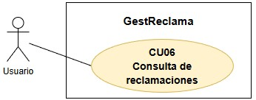
Figura 1a. Consulta de reclamaciones
Fuente: Elaboración propia (draw.io)

Secundario por |  | No afecta a la tramitación de una reclamación
Identificador de Caso Uso |  | [CU07]
Nombre |  | Cierre de sesión
Descripción |  | Permite al usuario finalizar la sesión activa en el sistema
Actor principal |  | Usuario
Actor secundario |  | ---
Secuencia normal
Actor |  |  | Software
1 - Selecciona la opción de cerrar sesión |  |  | 2 - Finaliza la sesión activa
 |  |  | 3 - Redirige al usuario a la pantalla de autenticación
Excepciones |  |  | Software
--- |  |  | ---
CU relacionados | CU02 – Proceso inverso al inicio de sesión
RF/RNF relacionados | RF03  RNF05
Precondición | El usuario ha iniciado sesión
Postcondición | La sesión de usuario se cierra correctamente  El sistema redirige a la pantalla de autenticación
Diagrama
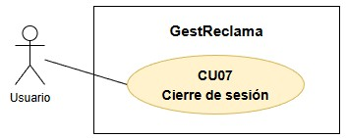
Figura 2a. Cierre de sesión
Fuente: Elaboración propia (draw.io)

Secundario por |  | No afecta a la tramitación de una reclamación
Identificador de Caso Uso |  | [CU08]
Nombre |  | Consulta de usuarios
Descripción |  | Permite al administrador visualizar el listado de usuarios registrados en el sistema y consultar su información básica
Actor principal |  | Administrador
Actor secundario |  | ---
Secuencia normal
Actor |  |  | Software
1 - Accede al módulo de gestión de usuario |  |  | 3 - Recupera la información de usuarios registrados
2 - Solicita visualizar el listado de usuarios |  |  | 4 - Muestra el listado de usuarios con su información básica
Excepciones |  |  | Software
2 - No existen usuarios registrados |  |  | Muestra mensaje específico
CU relacionados | CU01 – Vista necesaria para gestionar los usuarios creados en el CU01
RF/RNF relacionados | RF05  RNF06, RNF07
Precondición | Administrador autenticado en el sistema
Postcondición | Listado de usuarios visualizado correctamente
Diagrama
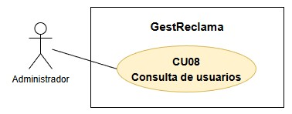
Figura 3a. Consulta de usuarios
Fuente: Elaboración propia (draw.io)

Secundario por |  | No afecta a la tramitación de una reclamación
Identificador de Caso Uso |  | [CU09]
Nombre |  | Registro y consulta de franquicias
Descripción |  | Permite al administrador registrar nuevas franquicias en el sistema y consultar las franquicias existentes y permite la gestión de la relación entre usuarios y franquicias
Actor principal |  | Administrador
Actor secundario |  | ---
 |  | Secuencia normal
Actor |  |  | Software
1 - Accede al módulo de gestión de franquicias |  |  | 3 - Valida la información introducida
2 - Introduce los datos de una nueva franquicia o consulta las existentes |  |  | 4 - Registra la franquicia o muestra la lista de franquicias disponibles
Excepciones |  |  | Software
2a - Datos incompletos o no válidos |  |  | Muestra mensaje de error específico
2b - Franquicia ya registrada |  |  | No permite el registro  Muestra mensaje de error específico
CU relacionados | ---
RF/RNF relacionados | RF06, RF07
Precondición | Usuario autenticado con rol de administrador
Postcondición | Franquicia registrada en el sistema o lista de franquicias consultada
Diagrama
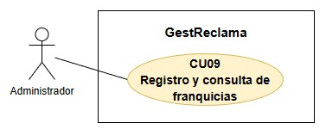
Figura 4a. Registro y consulta de franquicias
Fuente: Elaboración propia (draw.io)

Secundario por |  | No afecta a la tramitación de una reclamación
Identificador de Caso Uso |  | [CU10]
Nombre |  | Búsqueda individual de reclamaciones por ID
Descripción |  | Permite al usuario localizar una reclamación concreta mediante su identificador, como una operación específica dentro del proceso de consulta de reclamaciones.
Actor principal |  | Usuario
Actor secundario |  | ---
Secuencia normal
Actor |  |  | Software
1 - Accede al módulo de consulta de reclamaciones |  |  | 3 - Busca la reclamación en la base de datos
2 - Introduce el identificador (ID) de la reclamación |  |  | 4 - Muestra la información detallada de la reclamación
Excepciones |  |  | Software
2 - ID inexistente |  |  | Muestra mensaje específico
CU relacionados | CU06 – Es un filtro específico de la consulta general
RF/RNF relacionados | RF13, RF21
Precondición | Usuario autenticado en el sistema
Postcondición | Reclamación localizada y mostrada en pantalla
Diagrama
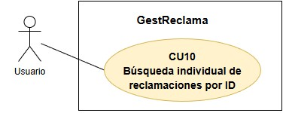
Figura 5a. Búsqueda individual de reclamaciones por ID
Fuente: Elaboración propia (draw.io)

Evidencias funcionales del sistema
Este anexo recoge distintas evidencias funcionales obtenidas durante el desarrollo y las pruebas realizadas sobre la aplicación GestReclama.
Las capturas incluidas permiten documentar visualmente el comportamiento del sistema en diferentes escenarios funcionales, mostrando tanto el flujo operativo de las reclamaciones como las validaciones aplicadas durante su ciclo de vida.
Cada ficha técnica se relaciona con los correspondientes casos de uso, requisitos funcionales y reglas de negocio definidos previamente en la memoria, evitando duplicidades y manteniendo la trazabilidad funcional del sistema.
Asimismo, se incorporan incidencias detectadas y mejoras realizadas durante el desarrollo incremental de la aplicación, permitiendo reflejar la evolución técnica y funcional del proyecto a lo largo de su implementación.

Evidencia funcional: Autenticación correcta de usuario
Datos generales
Descripción | muestra el funcionamiento del sistema de autenticación mediante validación de credenciales y creación de sesiones PHP.  El sistema permite identificar usuarios registrados y restringir el acceso a las funcionalidades privadas de la aplicación, estableciendo una zona autenticada desde la que se accede al resto de módulos funcionales del sistema.
CU relacionado
Flujos relacionados
RF relacionados
RFN relacionadas
RN relacionadas
Resultado esperado
El sistema autentica correctamente al usuario utilizando las credenciales almacenadas en base de datos y permite el acceso al panel principal mediante una sesión válida previamente inicializada.
Evidencia funcional
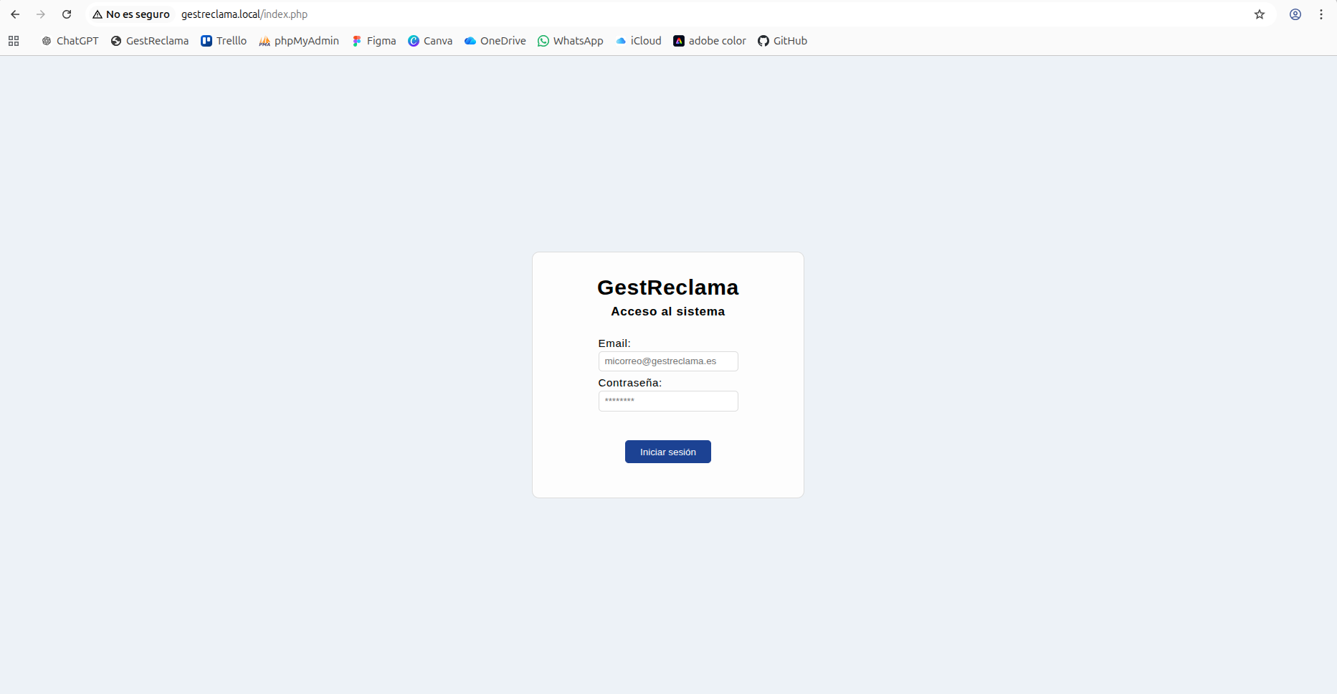 | 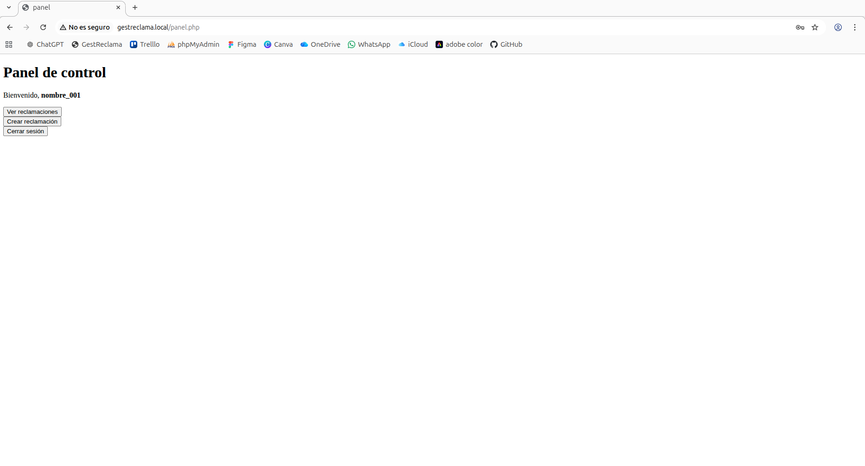
Figura 12.4.1. Autenticación correcta de usuario y acceso al panel principal del sistema.
Fuente: Elaboración propia.
Incidencias y mejoras
Durante las pruebas funcionales se detectó que determinadas rutas privadas podían abrirse mediante acceso directo por URL sin comprobar previamente si existía una sesión activa.
La incidencia se solucionó añadiendo validaciones de sesión antes de permitir el acceso a las funcionalidades privadas del sistema.

Evidencia funcional: Protección de rutas privadas
Datos generales
Descripción | La presente evidencia funcional muestra el funcionamiento de la protección básica de rutas privadas implementada en GestReclama mediante validación de sesiones PHP.  El sistema impide el acceso directo a funcionalidades privadas cuando no existe una sesión activa previamente autenticada, redirigiendo automáticamente al usuario hacia la pantalla de login.
CU relacionado
Flujos relacionados
RF relacionados
RFN relacionadas
RN relacionadas
Resultado esperado
El sistema bloquea correctamente el acceso a rutas privadas cuando no existe una sesión activa válida y redirige automáticamente al usuario hacia la pantalla de autenticación.
Evidencia funcional
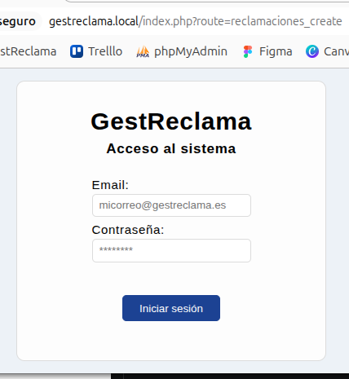
Figura 12.4.2. Protección de rutas privadas mediante validación de sesión.
Fuente: Elaboración propia.
Incidencias y mejoras
Durante las pruebas funcionales se detectó que determinadas rutas privadas podían abrirse mediante acceso directo por URL sin comprobar previamente si existía una sesión activa.
La incidencia se solucionó añadiendo validaciones de sesión antes de permitir el acceso a las funcionalidades privadas del sistema.

Evidencia funcional: Creación de reclamación en estado BORRADOR
Datos generales
Descripción | La presente evidencia funcional muestra el proceso de creación de reclamaciones en estado BORRADOR dentro del workflow principal de GestReclama.  El sistema permite registrar reclamaciones incorporando tanto los datos mínimos obligatorios definidos para el estado BORRADOR como información complementaria opcional asociada a la incidencia.  Durante el proceso de creación el sistema gestiona además la subida del documento adjunto firmado asociado a la reclamación.
CU relacionado
Flujos relacionados
RF relacionados
RFN relacionadas
RN relacionadas
Resultado esperado
El sistema permite almacenar correctamente una reclamación en estado BORRADOR cuando se introducen los datos obligatorios definidos para esta fase del workflow y existe un documento adjunto válido asociado a la reclamación.
Evidencia funcional
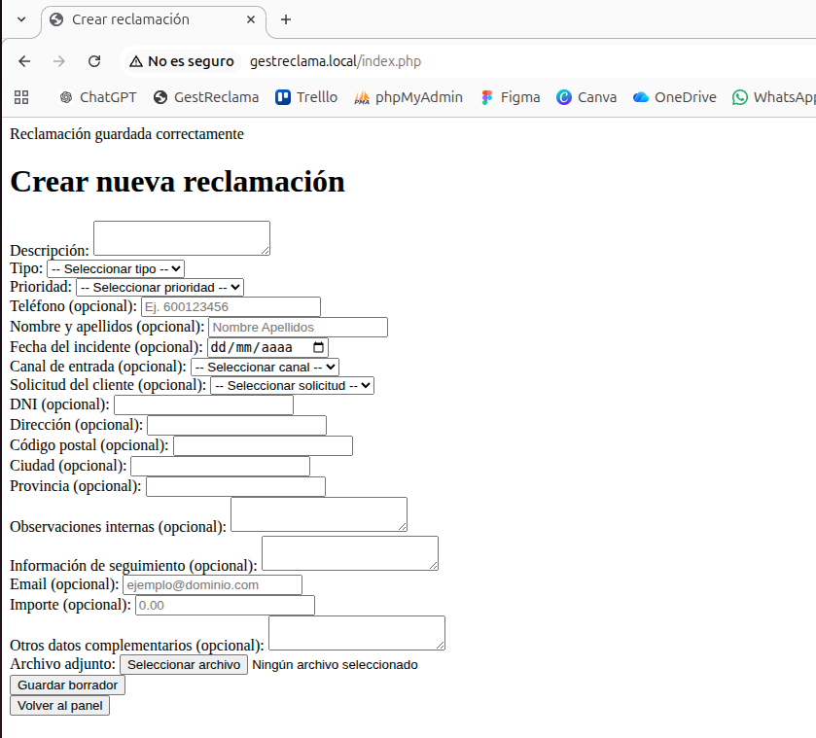
Figura 12.4.3. Creación de reclamación en estado BORRADOR.
Fuente: Elaboración propia.
Incidencias y mejoras
Durante la implementación del almacenamiento de documentos adjuntos se detectaron incidencias relacionadas con permisos de escritura sobre el directorio uploads del servidor Apache.
La incidencia se solucionó creando el directorio de almacenamiento correspondiente, asignando permisos adecuados al usuario www-data y validando previamente la existencia de las rutas necesarias para almacenar los archivos adjuntos.

Evidencia funcional: Validación de documento adjunto obligatorio
Datos generales
Descripción | La presente evidencia funcional muestra el funcionamiento de las validaciones aplicadas durante el proceso de creación de reclamaciones en estado BORRADOR.  El sistema exige la existencia de un documento adjunto firmado antes de permitir el almacenamiento de la reclamación, bloqueando el registro cuando el archivo obligatorio no ha sido incorporado correctamente.
CU relacionado
Flujos relacionados
RF relacionados
RFN relacionadas
RN relacionadas
Resultado esperado
El sistema impide almacenar una reclamación en estado BORRADOR cuando no existe un documento adjunto válido asociado a la reclamación y muestra un mensaje informativo indicando el error detectado.
Evidencia funcional
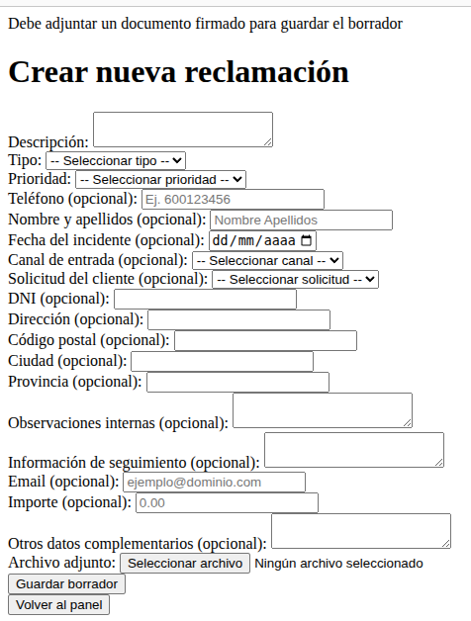
Figura 12.4.4. Validación de documento adjunto obligatorio durante creación de reclamaciones
Fuente: Elaboración propia.
Incidencias y mejoras
Durante las pruebas funcionales se verificó la necesidad de controlar correctamente la subida de archivos antes de permitir la persistencia de reclamaciones en base de datos.
La validación se implementó tanto en frontend como en backend para garantizar la integridad del workflow BORRADOR y evitar registros incompletos dentro del sistema.

Evidencia funcional: Persistencia inicial de reclamaciones
Datos generales
Descripción | La presente evidencia funcional muestra la persistencia inicial de reclamaciones en base de datos tras completar correctamente el proceso de creación en estado BORRADOR.  El sistema almacena de forma persistente la información asociada a la reclamación utilizando consultas preparadas PDO sobre base de datos MySQL, incluyendo tanto los datos funcionales principales como la referencia al documento adjunto asociado.
CU relacionado
Flujos relacionados
RF relacionados
RFN relacionadas
RN relacionadas
Resultado esperado
El sistema almacena correctamente la reclamación en base de datos asignando automáticamente el estado BORRADOR y manteniendo la persistencia completa de la información introducida durante el registro inicial.
Evidencia funcional
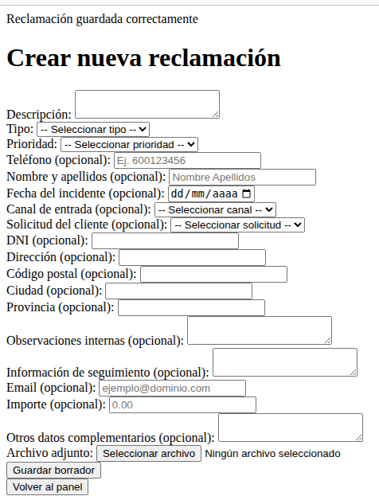 | 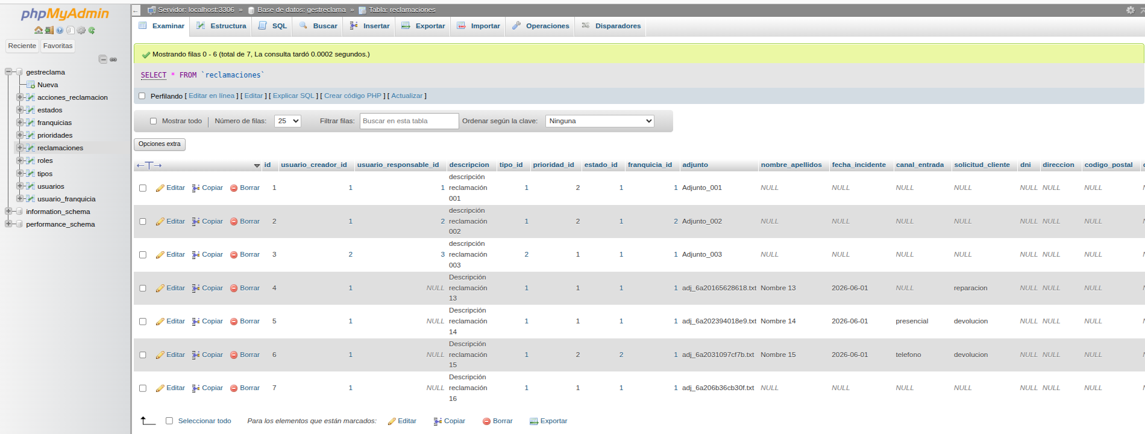
Figura 12.4.5. Persistencia inicial de reclamaciones en estado BORRADOR.
Fuente: Elaboración propia.
Incidencias y mejoras
Durante las pruebas funcionales se verificó la correcta integración entre frontend, backend y base de datos, comprobando el almacenamiento persistente de reclamaciones mediante consultas preparadas PDO.
Las pruebas permitieron además validar el almacenamiento correcto de documentos adjuntos asociados al workflow BORRADOR.

Evidencia funcional: Listado de reclamaciones
Datos generales
Descripción | La presente evidencia funcional muestra el funcionamiento del listado principal de reclamaciones implementado en GestReclama.  El sistema recupera las reclamaciones almacenadas en base de datos y muestra la información principal asociada a cada registro, permitiendo además la navegación hacia las funcionalidades de visualización individual y edición de reclamaciones.
CU relacionado
Flujos relacionados
RF relacionados
RFN relacionadas
RN relacionadas
Resultado esperado
El sistema recupera correctamente las reclamaciones almacenadas en base de datos y muestra un listado funcional permitiendo acceder a las operaciones de consulta y edición disponibles para cada reclamación.
Evidencia funcional
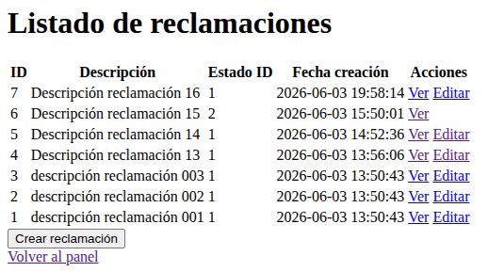
Figura 12.4.6. Listado funcional de reclamaciones almacenadas en el sistema
Fuente: Elaboración propia.
Incidencias y mejoras
Durante el desarrollo del módulo de reclamaciones se detectó la necesidad de centralizar progresivamente la gestión de rutas y navegación entre vistas para mantener una arquitectura MVC coherente.
La implementación del listado permitió consolidar la integración entre controlador, servicio y vistas, verificando además la correcta recuperación de registros desde base de datos mediante consultas PDO.

Evidencia funcional: Visualización individual de reclamaciones
Datos generales
Descripción | La presente evidencia funcional muestra el funcionamiento de la visualización individual de reclamaciones implementada en GestReclama.  El sistema permite consultar de forma detallada toda la información asociada a una reclamación concreta, incluyendo datos principales, información complementaria y documento adjunto asociado.
CU relacionado
Flujos relacionados
RF relacionados
RFN relacionadas
RN relacionadas
Resultado esperado
El sistema muestra correctamente toda la información asociada a una reclamación concreta recuperando los datos almacenados en base de datos y permitiendo acceder a las acciones disponibles según el estado actual de la reclamación.
Evidencia funcional
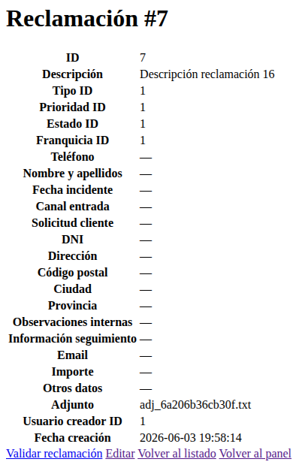
Figura 12.4.7. Visualización individual de reclamación dentro del workflow funcional del sistema.
Fuente: Elaboración propia.
Incidencias y mejoras
Durante el desarrollo de la visualización individual se detectó la necesidad de mantener coherencia entre navegación, workflow y estados funcionales de las reclamaciones.
La implementación de la vista show permitió centralizar las acciones principales asociadas a cada reclamación, facilitando la integración entre consulta, edición y validación funcional dentro del sistema.

Evidencia funcional: Edición de reclamaciones en estado BORRADOR
Datos generales
Descripción | La presente evidencia funcional muestra el funcionamiento de la edición de reclamaciones en estado BORRADOR implementada en GestReclama.  El sistema permite modificar la información asociada a reclamaciones que todavía no han sido validadas dentro del workflow principal, facilitando completar o corregir datos antes de su validación definitiva.  Durante la edición el sistema mantiene la persistencia de los datos almacenados previamente y aplica validaciones funcionales tanto en frontend como en backend para garantizar la integridad de la información introducida.
CU relacionado
Flujos relacionados
RF relacionados
RFN relacionadas
RN relacionadas | ---
Resultado esperado
El sistema actualiza correctamente la información asociada a una reclamación en estado BORRADOR manteniendo la persistencia de los datos modificados en base de datos.
Evidencia funcional
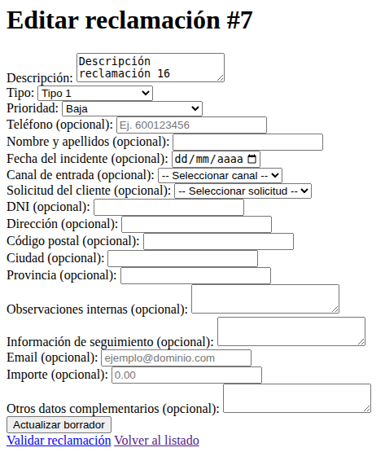 | 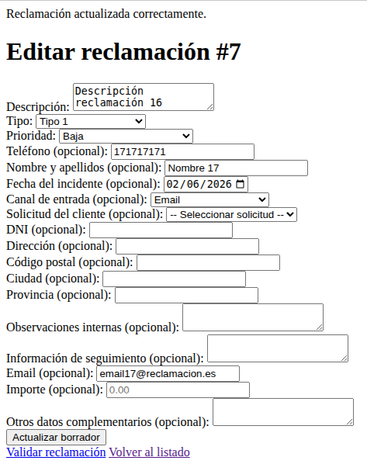
Figura 12.4.8. Edición de reclamaciones en estado BORRADOR.
Fuente: Elaboración propia.
Incidencias y mejoras
Durante las pruebas funcionales se detectó la necesidad de validar determinados formatos antes de permitir la actualización de reclamaciones.
La incidencia se solucionó incorporando validaciones previas en backend para evitar el almacenamiento de formatos inválidos y mantener la integridad funcional de los datos persistidos.

Evidencia funcional: Validación fallida BORRADOR - PENDIENTE
Datos generales
Descripción | La presente evidencia funcional muestra el funcionamiento de las validaciones aplicadas durante la transición de reclamaciones desde el estado BORRADOR al estado PENDIENTE.  El sistema verifica la existencia de los datos obligatorios definidos para permitir la validación funcional de la reclamación, bloqueando la transición de estado cuando faltan datos necesarios para continuar el workflow operativo.  Durante este proceso el sistema muestra mensajes informativos indicando los errores detectados y los campos obligatorios pendientes de completar.
CU relacionado
Flujos relacionados
RF relacionados
RFN relacionadas
RN relacionadas | ---
Resultado esperado
El sistema impide correctamente la transición de una reclamación desde BORRADOR hacia PENDIENTE cuando no se cumplen las validaciones funcionales definidas para esta fase del workflow.
Evidencia funcional
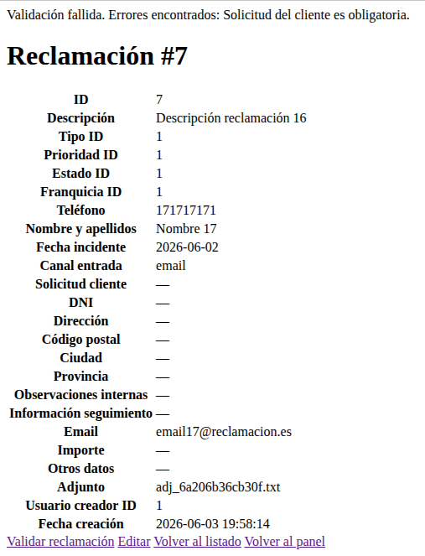
Figura 12.4.9. Validación fallida durante transición BORRADOR - PENDIENTE.
Fuente: Elaboración propia.
Incidencias y mejoras
Durante las pruebas funcionales se detectó la necesidad de validar correctamente la existencia de determinados datos obligatorios antes de permitir el cambio de estado de las reclamaciones.
La implementación de estas validaciones permitió reforzar el control funcional del workflow y garantizar la integridad de los datos antes de incorporar una reclamación al flujo operativo principal del sistema.

Evidencia funcional: Validación correcta BORRADOR - PENDIENTE
Datos generales
Descripción | La presente evidencia funcional muestra el funcionamiento de la validación definitiva de reclamaciones dentro del workflow principal de GestReclama.  El sistema permite realizar la transición de una reclamación desde el estado BORRADOR hacia el estado PENDIENTE cuando se han completado correctamente los datos obligatorios requeridos para esta fase del proceso.  Durante la validación el sistema comprueba la existencia de la información mínima necesaria y actualiza el estado funcional de la reclamación dentro de base de datos.
CU relacionado
Flujos relacionados
RF relacionados
RFN relacionadas
RN relacionadas | ---
Resultado esperado
El sistema realiza correctamente la transición de una reclamación desde el estado BORRADOR hacia el estado PENDIENTE cuando se cumplen las validaciones funcionales definidas para el workflow del sistema.
Evidencia funcional
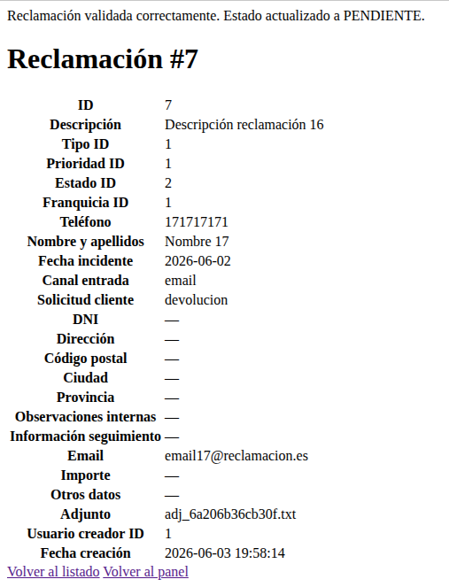
Figura 12.4.10. Validación correcta durante transición BORRADOR - PENDIENTE.
Fuente: Elaboración propia.
Incidencias y mejoras
Durante las pruebas funcionales se detectó la necesidad de controlar correctamente las condiciones requeridas antes de permitir la transición de estados dentro del workflow principal de reclamaciones.
La implementación de estas validaciones permitió garantizar que únicamente las reclamaciones con información suficiente pasaran a formar parte del flujo operativo principal del sistema.

Evidencia funcional: Persistencia final tras validación
Datos generales
Descripción | La presente evidencia funcional muestra la persistencia final de reclamaciones en base de datos tras completar correctamente la transición desde el estado BORRADOR hacia el estado PENDIENTE.  El sistema actualiza el estado funcional de la reclamación y mantiene almacenada toda la información asociada al registro dentro de base de datos MySQL, garantizando la persistencia del workflow implementado.
CU relacionado
Flujos relacionados
RF relacionados
RFN relacionadas
RN relacionadas | ---
Resultado esperado
El sistema actualiza correctamente el estado de la reclamación en base de datos tras completar satisfactoriamente la validación funcional del workflow BORRADOR - PENDIENTE
Evidencia funcional
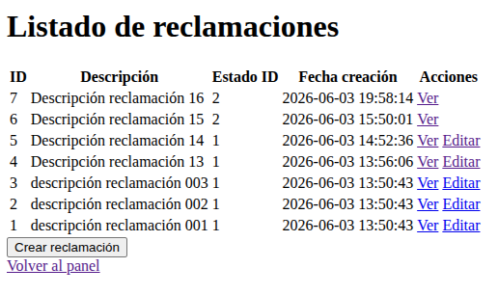 | 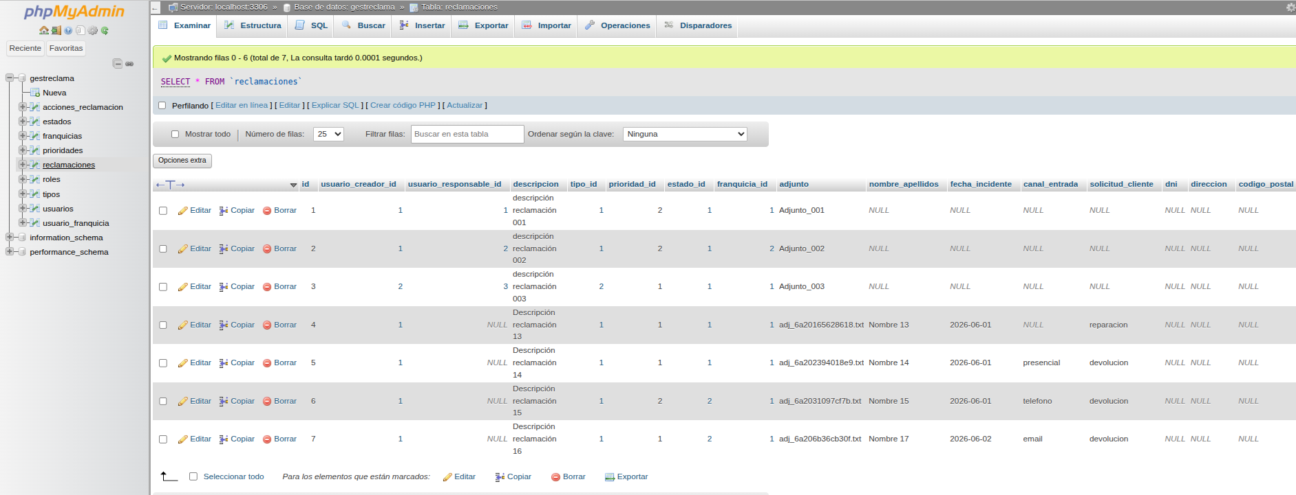
Figura 12.4.11. Persistencia final de reclamación tras validación funcional.
Fuente: Elaboración propia.
Incidencias y mejoras
Durante las pruebas funcionales se verificó la correcta actualización persistente del estado de las reclamaciones tras completar el proceso de validación funcional.
Las pruebas permitieron confirmar la integración correcta entre controlador, servicios backend y base de datos mediante consultas preparadas PDO.

Evidencia funcional: Asignación de responsable de tramitación
Datos generales
Descripción | La presente evidencia funcional muestra el proceso de asignación de reclamaciones implementado en GestReclama.  El responsable general de reclamaciones puede consultar las reclamaciones pendientes de asignación y seleccionar un responsable de tramitación para gestionar cada incidencia.  Durante la asignación el sistema actualiza el responsable asociado a la reclamación y realiza automáticamente la transición funcional desde PENDIENTE hacia EN_TRAMITE.
CU relacionado | CU04 – Asignación de responsable de tramitación
Flujos relacionados
RF relacionados
RFN relacionadas
RN relacionadas | ---
Resultado esperado
El sistema asigna correctamente un responsable de tramitación a la reclamación seleccionada, actualiza el estado a EN_TRAMITE y elimina la reclamación del listado de pendientes de asignación.
Evidencia funcional
Figura 12.4.11.
Fuente: Elaboración propia.
Incidencias y mejoras
Durante las pruebas funcionales se verificó la necesidad de impedir la reasignación de reclamaciones ya gestionadas.
La validación implementada garantiza que únicamente puedan asignarse reclamaciones que se encuentren pendientes de asignación.

Evidencia funcional: Registro de acciones de seguimiento
Datos generales
Descripción | La presente evidencia funcional muestra el funcionamiento del registro de acciones dentro del módulo de seguimiento de reclamaciones.  El responsable de tramitación puede registrar comentarios asociados a una reclamación en gestión activa, quedando almacenados en el histórico de acciones.  Cada acción incorpora automáticamente la información del usuario que la realiza, el estado de la reclamación en ese momento y la fecha de registro.
CU relacionado | CU05 – Seguimiento de la reclamación
Flujos relacionados
RF relacionados
RFN relacionadas
RN relacionadas | ---
Resultado esperado
El sistema registra correctamente la acción introducida por el usuario y la muestra inmediatamente en el histórico de seguimiento de la reclamación.
Evidencia funcional
Figura 12.4.11.
Fuente: Elaboración propia.
Incidencias y mejoras
Durante las pruebas funcionales se detectó una discrepancia entre las variables de sesión utilizadas durante la autenticación y las utilizadas para registrar acciones.
La incidencia se solucionó utilizando el identificador de usuario almacenado durante el proceso de login, garantizando la correcta trazabilidad de las acciones registradas

Evidencia funcional: Resolución de reclamaciones
Datos generales
Descripción | La presente evidencia funcional muestra la transición de una reclamación desde el estado EN_TRAMITE hacia RESUELTA.  El responsable de tramitación puede finalizar la gestión de una reclamación utilizando el selector de estado disponible en la pantalla de seguimiento.  Antes de permitir la resolución, el sistema verifica que exista al menos una acción de seguimiento registrada asociada a la reclamación.
CU relacionado | CU05 – Seguimiento de la reclamación
Flujos relacionados
RF relacionados
RFN relacionadas
RN relacionadas | ---
Resultado esperado
El sistema actualiza correctamente el estado de la reclamación a RESUELTA, registra la operación en el histórico y mantiene la persistencia de los cambios en base de datos.
Evidencia funcional
Figura 12.4.11.
Fuente: Elaboración propia.
Incidencias y mejoras
Durante las pruebas funcionales se verificó la necesidad de impedir la resolución de reclamaciones sin actividad previa registrada.
La validación implementada garantiza la existencia de trazabilidad mínima antes de permitir el cierre de una reclamación.

Evidencia funcional: Bloqueo de reclamaciones resueltas
Datos generales
Descripción | La presente evidencia funcional muestra el comportamiento del sistema cuando una reclamación alcanza el estado RESUELTA.  Una vez finalizada la gestión, la reclamación permanece accesible en modo consulta, permitiendo revisar toda la información histórica asociada.  El sistema bloquea la modificación del estado y deshabilita el registro de nuevas acciones de seguimiento.
CU relacionado | CU05 – Seguimiento de la reclamación
Flujos relacionados
RF relacionados
RFN relacionadas
RN relacionadas | ---
Resultado esperado
El sistema impide realizar nuevas modificaciones sobre una reclamación resuelta, manteniendo únicamente las funcionalidades de consulta.
Evidencia funcional
Figura 12.4.15. Bloqueo de reclamaciones resueltas
Fuente: Elaboración propia.
Incidencias y mejoras
Durante las pruebas funcionales se verificó la necesidad de impedir modificaciones posteriores al cierre de una reclamación para preservar la integridad del histórico de gestión.
La implementación garantiza la consistencia del workflow y la trazabilidad completa del proceso.

Evidencia funcional:
Datos generales
Descripción
CU relacionado
Flujos relacionados
RF relacionados
RFN relacionadas
RN relacionadas | ---
Resultado esperado
Evidencia funcional
Figura 12.4.11.
Fuente: Elaboración propia.
Incidencias y mejoras

Evidencia funcional:
Datos generales
Descripción
CU relacionado
Flujos relacionados
RF relacionados
RFN relacionadas
RN relacionadas | ---
Resultado esperado
Evidencia funcional
Figura 12.4.11.
Fuente: Elaboración propia.
Incidencias y mejoras

Evidencia funcional:
Datos generales
Descripción
CU relacionado
Flujos relacionados
RF relacionados
RFN relacionadas
RN relacionadas | ---
Resultado esperado
Evidencia funcional
Figura 12.4.11.
Fuente: Elaboración propia.
Incidencias y mejoras

Evidencia funcional:
Datos generales
Descripción
CU relacionado
Flujos relacionados
RF relacionados
RFN relacionadas
RN relacionadas | ---
Resultado esperado
Evidencia funcional
Figura 12.4.11.
Fuente: Elaboración propia.
Incidencias y mejoras

Evidencia funcional:
Datos generales
Descripción
CU relacionado
Flujos relacionados
RF relacionados
RFN relacionadas
RN relacionadas | ---
Resultado esperado
Evidencia funcional
Figura 12.4.11.
Fuente: Elaboración propia.
Incidencias y mejoras

Evidencia funcional:
Datos generales
Descripción
CU relacionado
Flujos relacionados
RF relacionados
RFN relacionadas
RN relacionadas | ---
Resultado esperado
Evidencia funcional
Figura 12.4.11.
Fuente: Elaboración propia.
Incidencias y mejoras

Evidencia funcional:
Datos generales
Descripción
CU relacionado
Flujos relacionados
RF relacionados
RFN relacionadas
RN relacionadas | ---
Resultado esperado
Evidencia funcional
Figura 12.4.11.
Fuente: Elaboración propia.
Incidencias y mejoras

